BUỔI 5
A. Lập kế hoạch cho dự án và Viết báo cáo phân tích
I. Dự án lập trình
I.1. Lập kế hoạch cho dự án lập trình
1. Tạo một dự án mới có tên MSSV_LAB51.mpp.
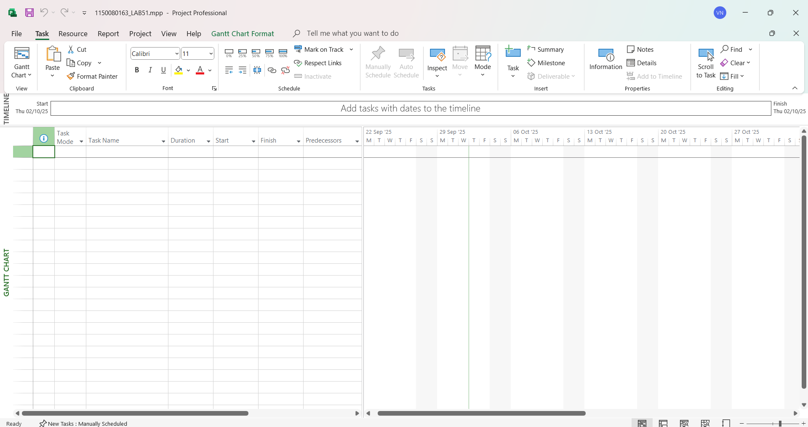

2. Thiết lập ngày bắt đầu dự án là 16/02/2022.
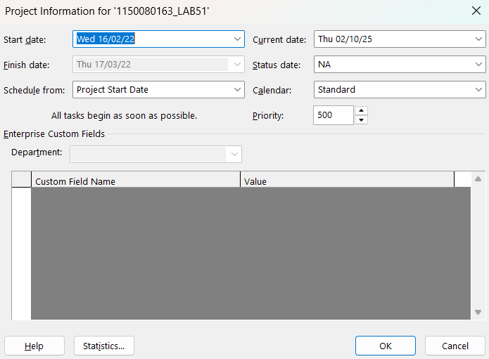

3. Xây dựng danh sách các nhiệm vụ. Sử dụng thông tin của Bảng 1.1 sau để:
- Nhập các nhiệm vụ và khoảng thời gian thực hiện từng nhiệm vụ.
- Tạo tóm tắt cho dự án.
- Liên kết các nhiệm vụ để tạo sự phụ thuộc giữa chúng. Lưu ý mối quan hệ của
hai nhiệm vụ ID 4 và ID5.
- Thực hiện sắp lịch nhiệm vụ tự động.
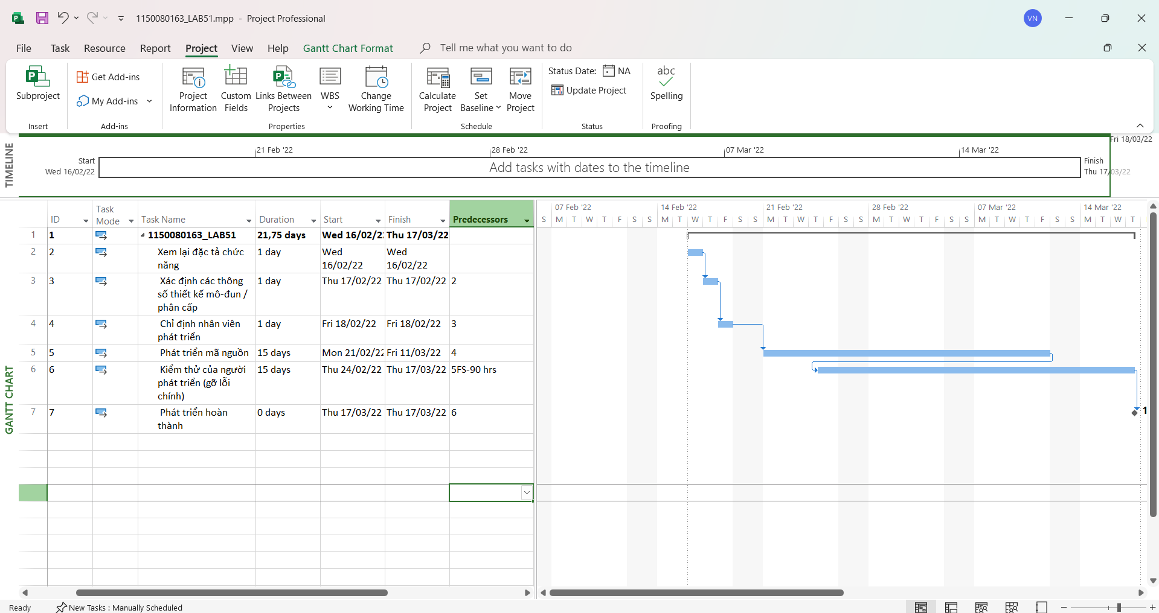
4. Thiết lập nguồn nhân lực cho dự án. Sử dụng Bảng 1.2 sau để thiết lập nguồn nhân
lực cho dự án.
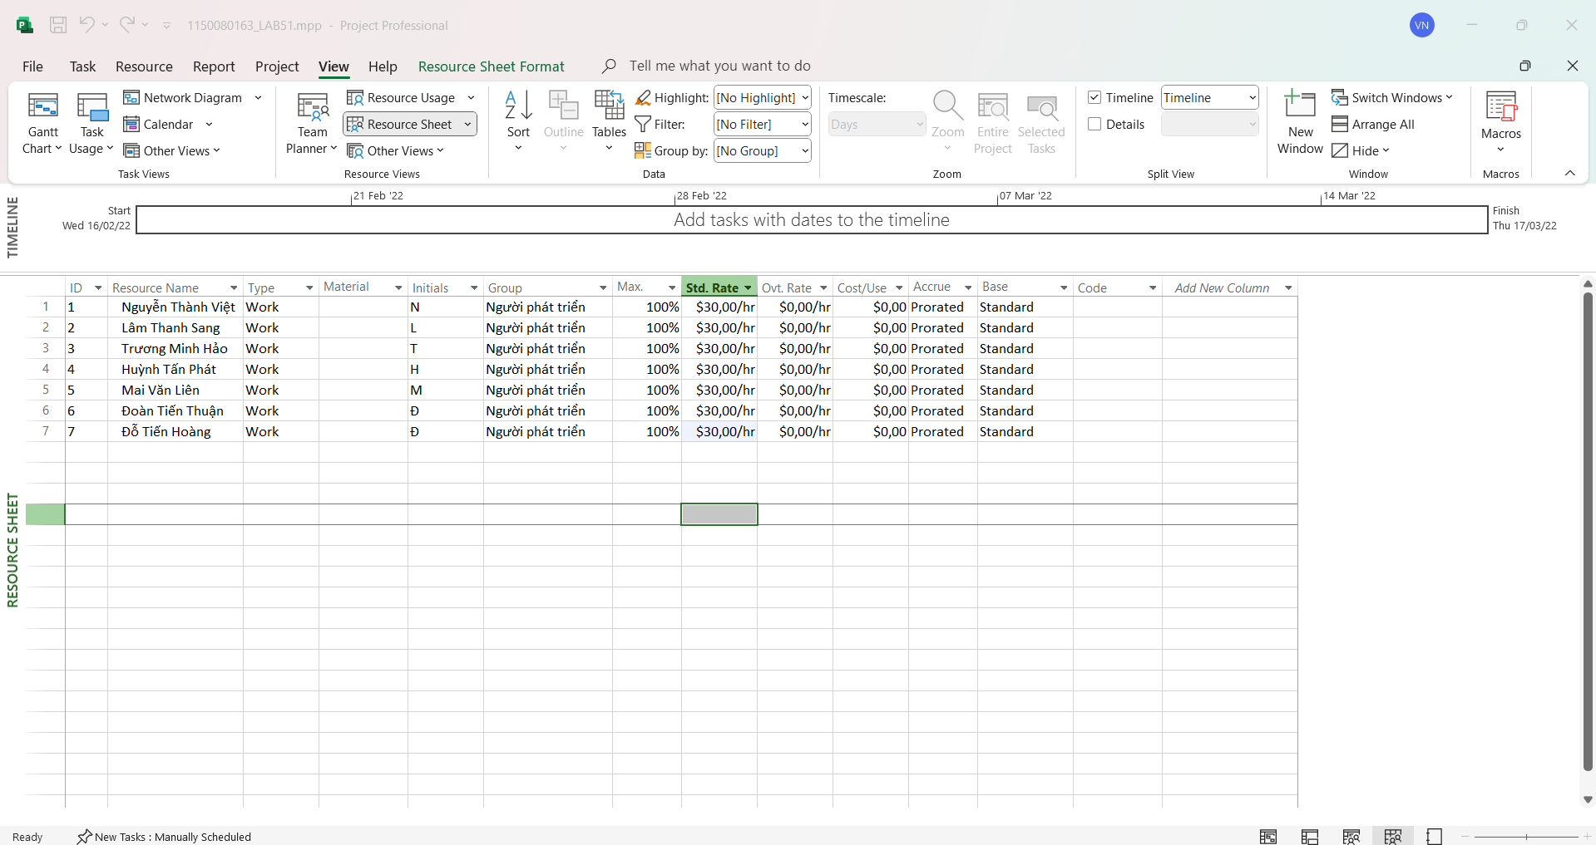
5. Phân công nguồn nhân lục cho dự án theo Bảng 1.3.
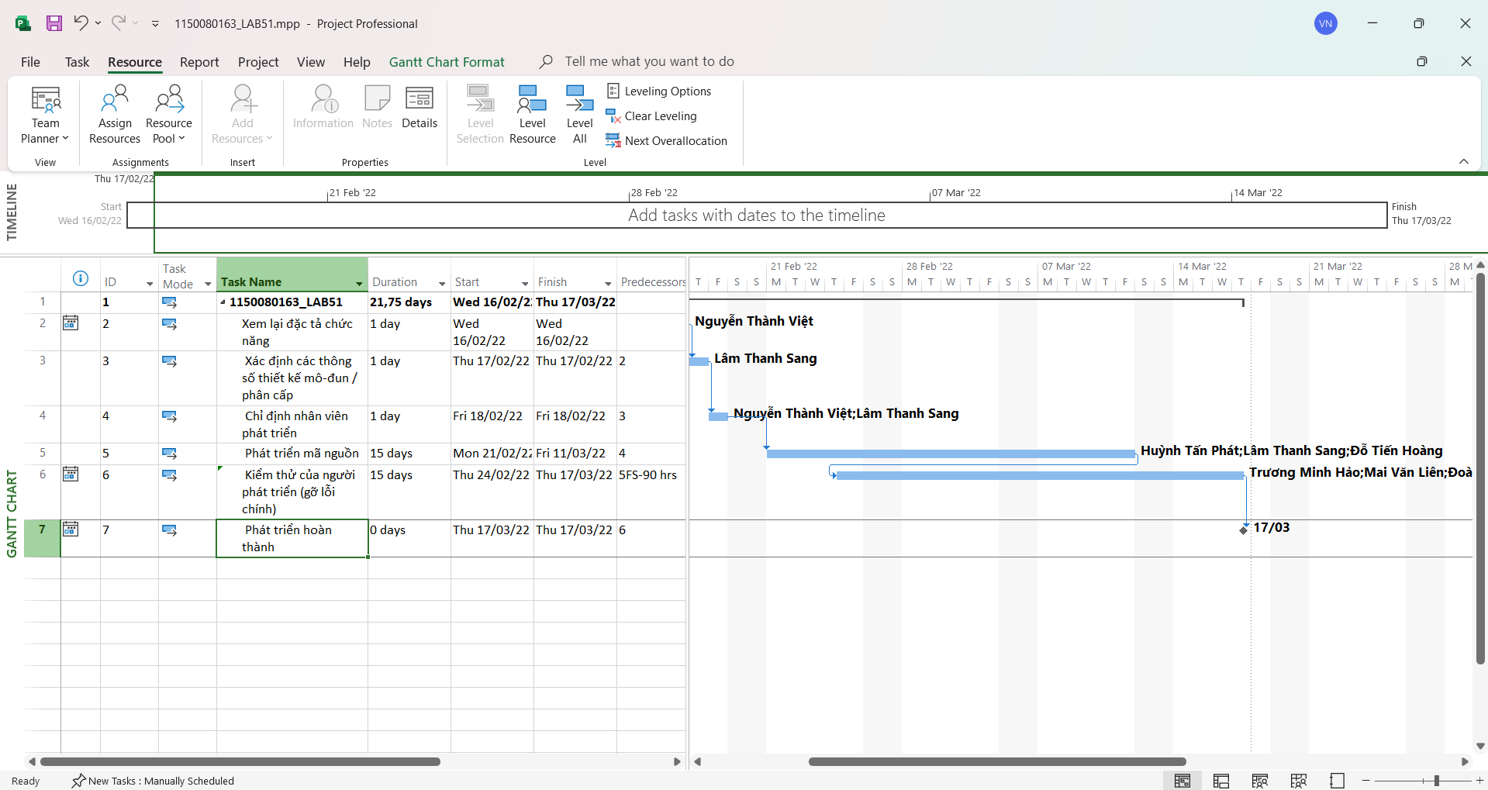
6. Tùy chỉnh hiển thị cho các thanh nhiệm vụ trong biểu đồ Gannt theo dạng:
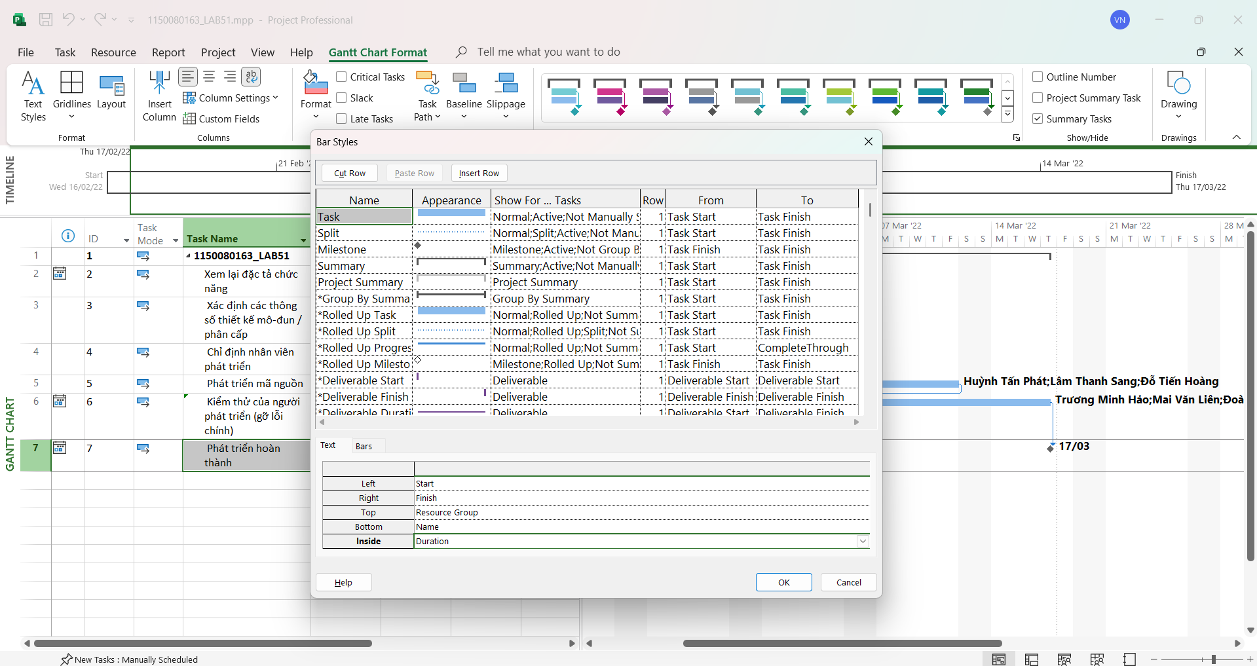

I.2. Phân tích dự án lập trình
Từ dự án trên, sinh viên tạo tập tin MSSV_LAB51.docx để trả lời những câu hỏi sau:
1. Lưu biểu đồ Gantt (đã tùy chỉnh các thanh nhiệm vụ) vào tập tin MSSV_LAB51.docx.
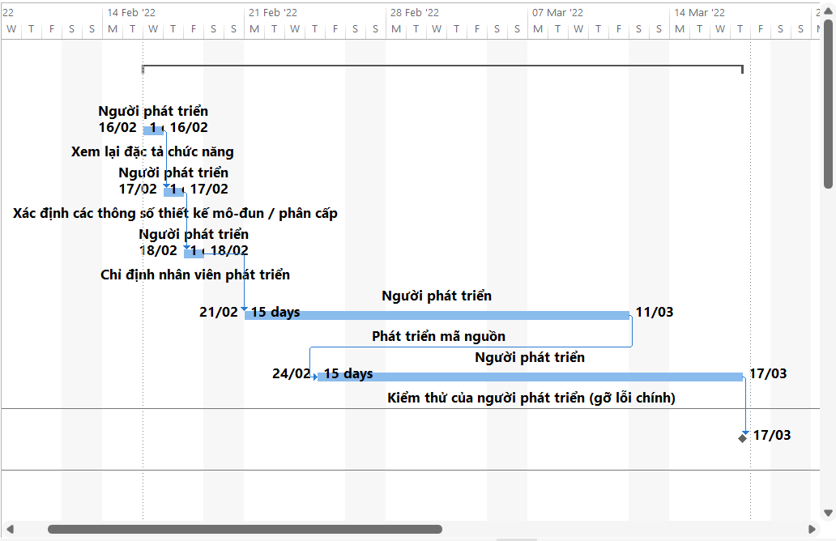

2. Lâm Thanh Sang thực hiện những nhiệm vụ nào? Liệt kê:
a. Số giờ làm việc theo kế hoạch, mức lương chuẩn, chi phí theo kế hoạch cho từng
nhiệm vụ mà Sang thực hiện?
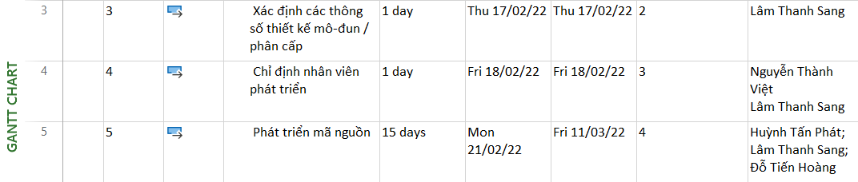
Nhiệm vụ | Số giờ (theo kế hoạch) | Lương chuẩn | Chi phí (giờ x lương)
Xác định các thông số thiết kế mô-đun. | 8h | $30/h | $240
Chỉ định nhân viên phát triển. | 8h | $30/h | $240
Phát triển mã nguồn. | 120h | $30/h | $3,600

b. Tổng số giờ làm việc theo kế hoạch và tổng chi phí theo kế hoạch cho tất cả
những nhiệm vụ mà Sang thực hiện?
Tổng số giờ làm việc: 52h.
Tổng chi phí theo kế hoạch cho tất cả những nhiệm vụ mà Sang thực hiện: $1,560.
3. Với nhiệm vụ “Phát triển mã nguồn”, hãy liệt kê:
a. Số giờ làm việc theo kế hoạch, mức lương chuẩn, chi phí theo kế hoạch của từng
thành viên thực hiện nhiệm vụ này?
Nhân viên | Số giờ làm việc | Mức lương chuẩn | Chi phí (giờ x lương)
Huỳnh Tấn Phát | 120h | $30/h | $3,600
Lâm Thanh Sang | 120h | $30/h | $3,600
Đỗ Tiến Hoàng | 120h | $30/h | $3,600

b. Tổng số giờ làm việc theo kế hoạch và tổng chi phí theo kế hoạch để thực hiện
nhiệm vụ này?
Tổng số giờ làm việc: 120h.
Tổng chi phí: $3,600.
4. Với nhiệm vụ “Kiểm thử của người phát triển”, hãy:
a. Xác định những ngày làm việc và số giờ làm việc cụ thể của từng người?
Nhân viên | Số giờ làm việc | Số ngày làm việc
Trương Minh Hảo | 120h | 24/02/2022 – 17/03/2022
Mai Văn Liên | 120h | 24/02/2022 – 17/03/2022
Đoàn Tiến Thuận | 120h | 24/02/2022 – 17/03/2022
Nguyễn Thành Việt | 120h | 24/02/2022 – 17/03/2022

b. Tại sao vào ngày 24/02/2022, mỗi người chỉ làm 2 tiếng?
Ngày 24/02/2022 là ngày bắt đầu của nhiệm vụ kiểm thử và trùng với thời điểm kế thừa từ nhiệm vụ trước (có độ trễ FS+11.25 ngày). Do vậy, nhóm kiểm thử chỉ có 2 giờ trong ngày hôm đó để khởi động công việc, không đủ một ca làm việc 8 giờ đầy đủ. Microsoft Project tự động tính toán và phân bổ còn lại cho các ngày tiếp theo.
II. Dự án thử nghiệm
II.1. Lập kế hoạch cho dự án thử nghiệm
1. Tạo một dự án mới có tên MSSV_LAB52.mpp.
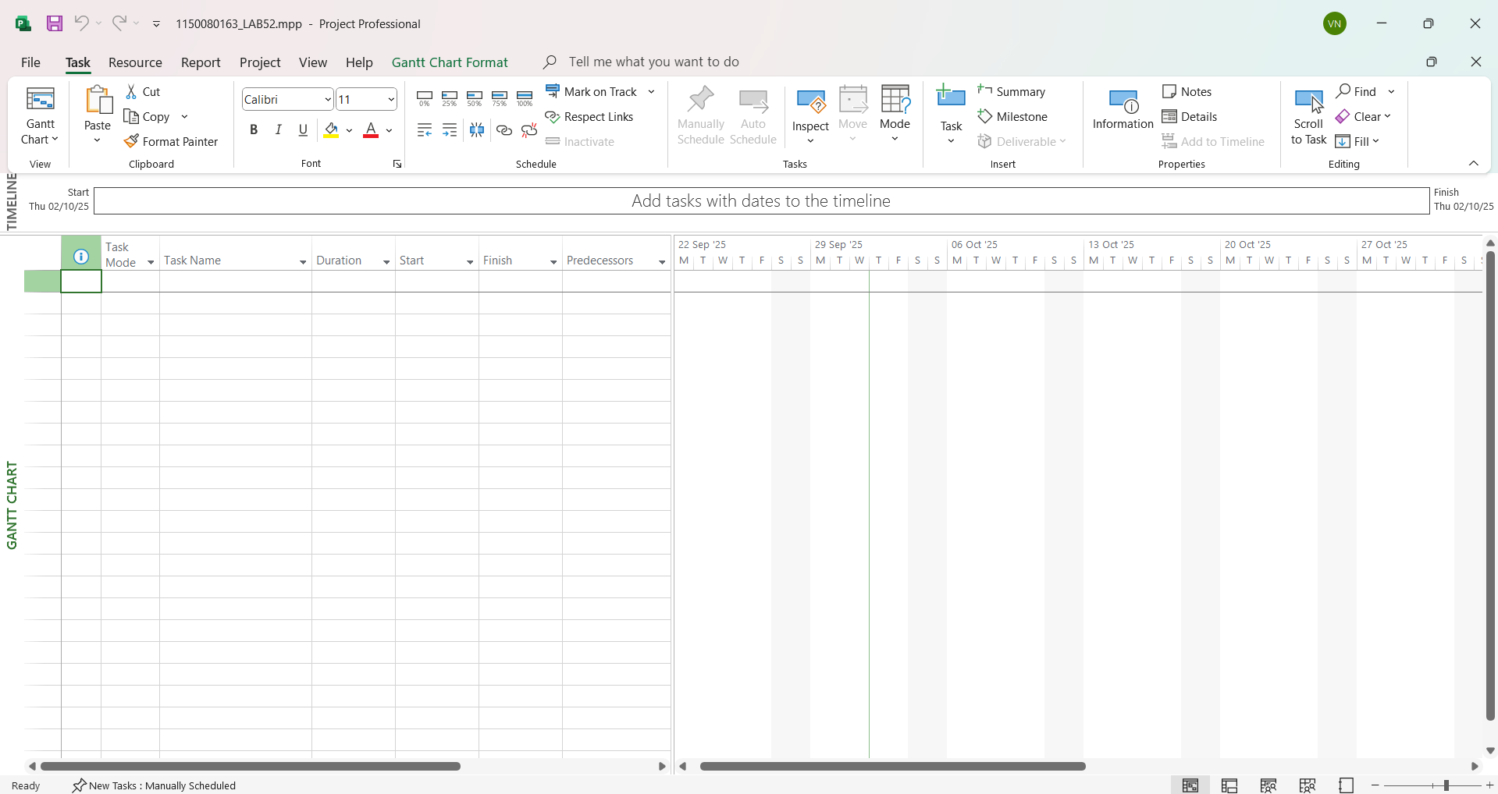

2. Thiết lập ngày bắt đầu dự án là 26/01/2022.
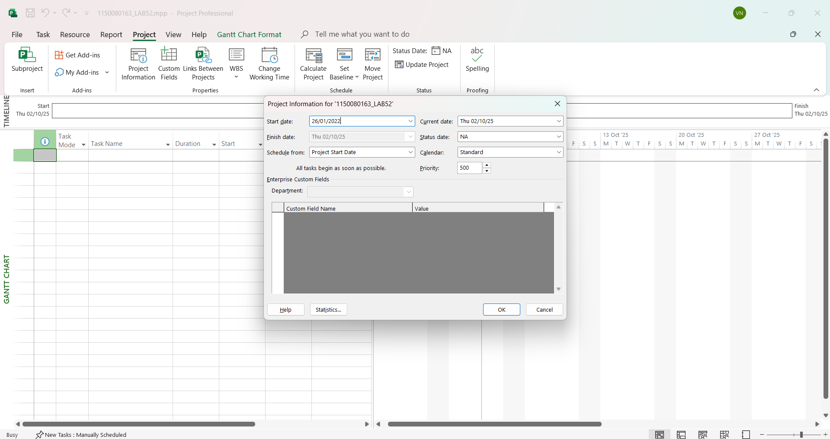
3. Xây dựng danh sách các nhiệm vụ. Sử dụng thông tin của Bảng 2.1 sau để:
- Nhập các nhiệm vụ và khoảng thời gian thực hiện từng nhiệm vụ. Lưu ý: nhiệm
vụ “Cài đặt/triển khai phần mềm” có ngày bắt đầu (Start) là 25/04/2022.
- Tạo tóm tắt cho dự án.
- Liên kết các nhiệm vụ để tạo sự phụ thuộc giữa chúng.
- Thực hiện sắp lịch nhiệm vụ tự động.
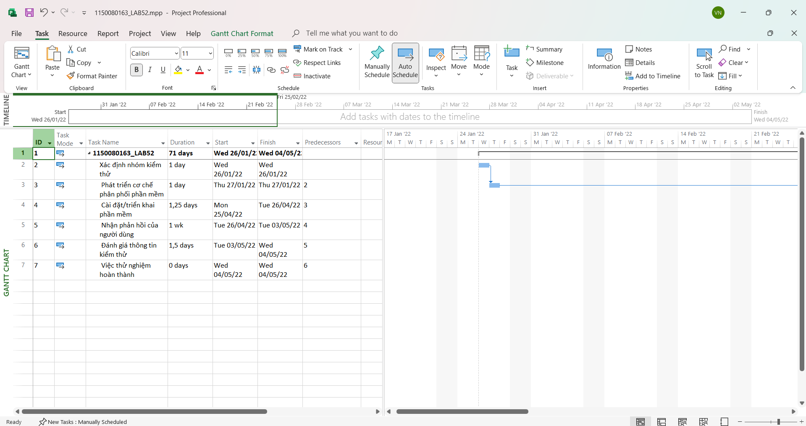

4. Thiết lập nguồn nhân lực cho dự án. Sử dụng Bảng 2.2 sau để thiết lập nguồn nhân
lực cho dự án.
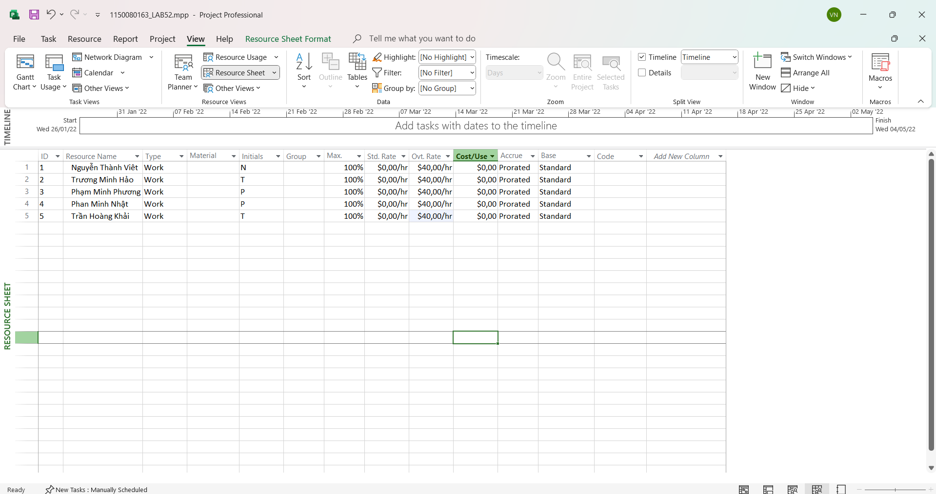

5. Phân công nguồn nhân lục cho dự án theo Bảng 2.3.
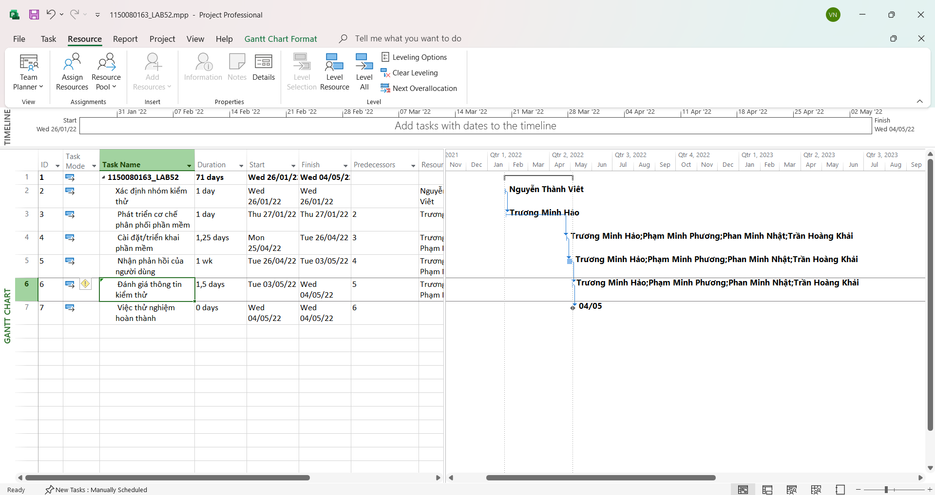

6. Định dạng các nút trong sơ đồ mạng (AON) có những thông tin như ví dụ sau:
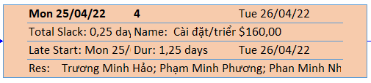
II.2. Phân tích dự án thử nghiệm
1. Cắt hình ảnh nút nhiệm vụ “Xác định nhóm kiểm thử” trong sơ đồ mạng AON và lưu
vào tập tin .docx? Nhiệm vụ này có phải và nhiệm vụ tới hạn không? Vì sao?
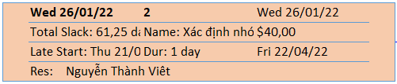
Đây là nhiệm vụ cột mốc (Milestone) vì thời lượng (Duration) bằng 0 ngày. Nhiệm vụ này không tiêu tốn thời gian thực hiện mà chỉ dùng để đánh dấu một mốc quan trọng, cụ thể là thời điểm toàn bộ quá trình thử nghiệm đã hoàn tất.
2. Cắt hình ảnh nút nhiệm vụ “Việc thử nghiệm hoàn thành” trong sơ đồ mạng AON và
lưu vào tập tin .docx? Đây có phải là nhiệm vụ cột mốc hay không? Vì sao?
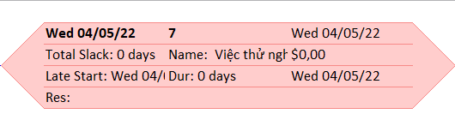
Đây là nhiệm vụ cột mốc (Milestone), vì:
- Thời lượng (Duration) của công việc bằng 0 ngày.
- Trong quản lý dự án, những nhiệm vụ có thời lượng 0 ngày không đại diện cho một công việc cụ thể, mà dùng để đánh dấu một sự kiện quan trọng hoặc thời điểm kết thúc/giao điểm của dự án.
- Nhiệm vụ “Việc thử nghiệm hoàn thành” đánh dấu mốc kết thúc giai đoạn thử nghiệm, nên được coi là một cột mốc.
3. Từ báo cáo tổng quan tài nguyên (Resource Overview), hãy:
a. Lưu biểu đồ thống kê tài nguyên (Resource Stats) vào tập tin .docx?

b. Lưu bảng trạng thái tài nguyên (Resource Status) vào tập tin .docx?
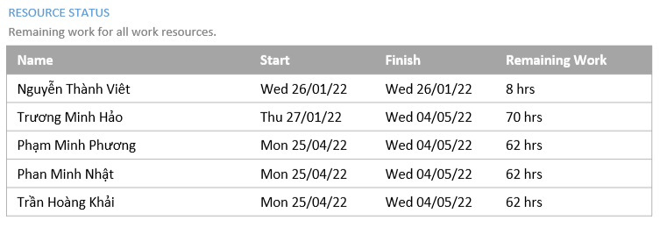
4. Từ báo cáo tổng quan công việc (Work Overview), hãy lưu biểu đồ thống kê số giờ
làm việc theo của từng nhiệm vụ (Work Stats) vào tập tin .docx?

5. Từ báo cáo tổng quan chi phí tài nguyên (Resource Cost Overview), hãy lưu biểu đồ
trạng thái chi phí (Cost Status) của tất cả các nhân lực làm cho dự án?

6. Hãy lưu bảng hiển thị các nhiệm vụ tới hạn (Critical Tasks) vào tập tin .docx?
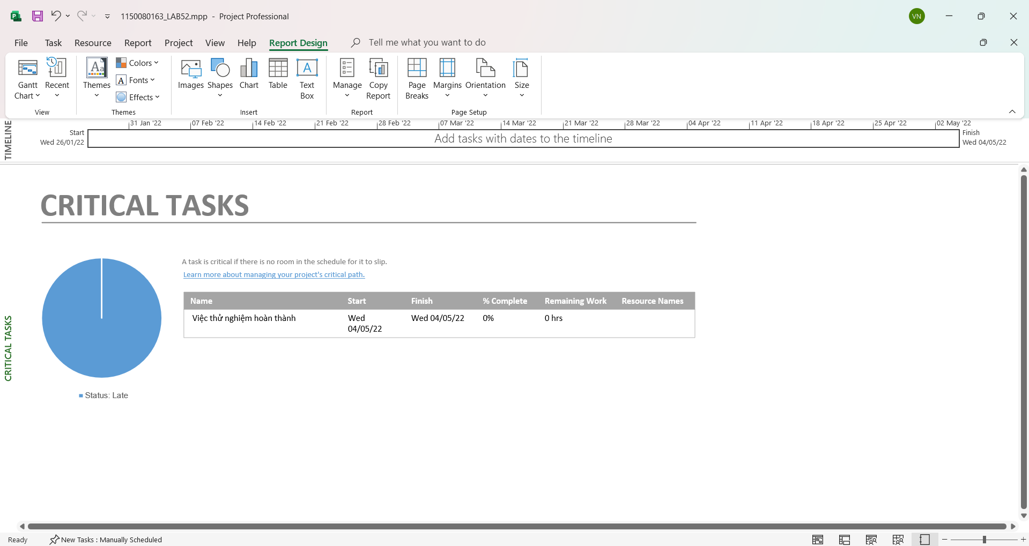

7. Chụp lại màn hình thống kê dự án (Project Statistics for ‘MSSV_S5_E2’) và lưu vào
tập tin .docx?
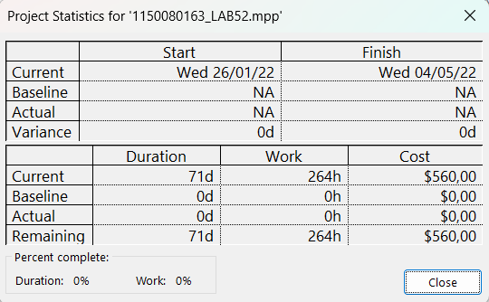
III.1. Lập kế hoạch cho dự án kiểm thử
1. Tạo một dự án mới có tên MSSV_LAB51.mpp trong đó, MSSV là mã số của sinh
viên.
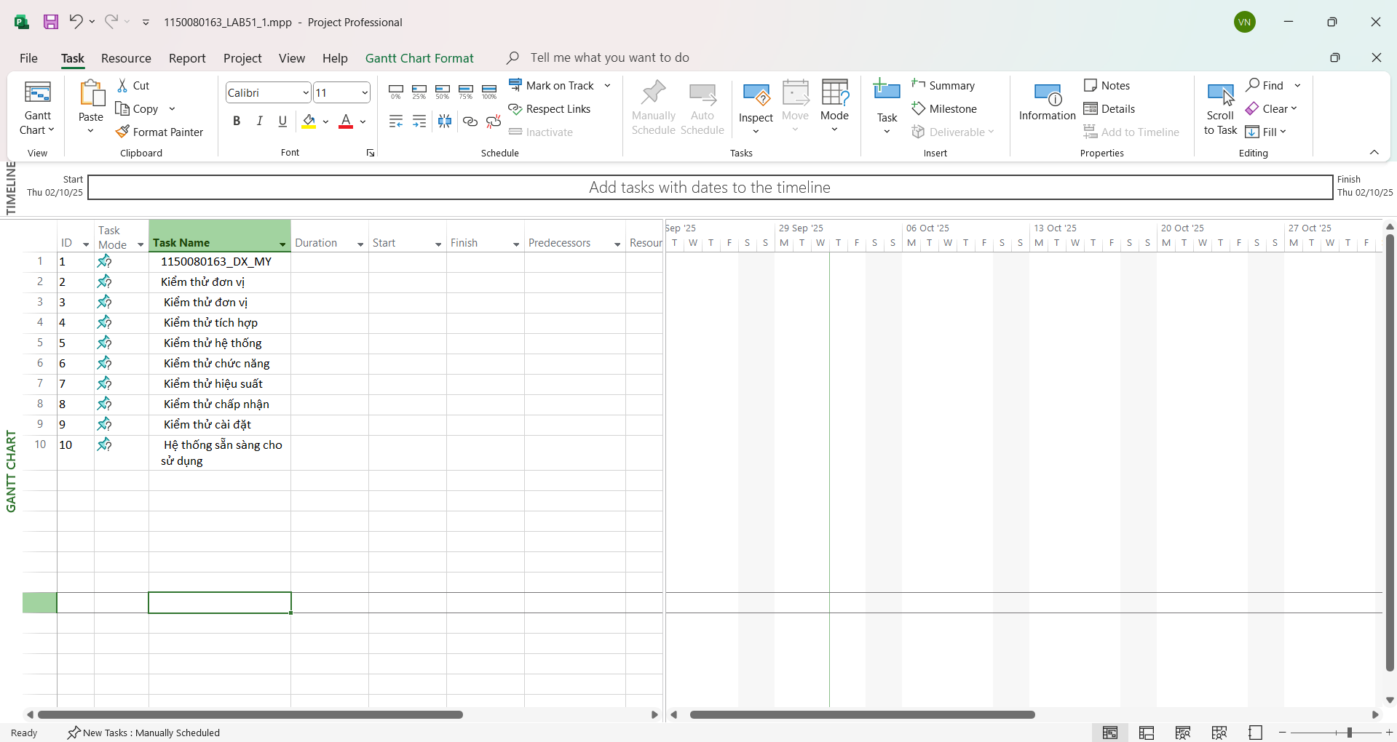

2. Thiết lập ngày bắt đầu dự án là 01/11/2022.
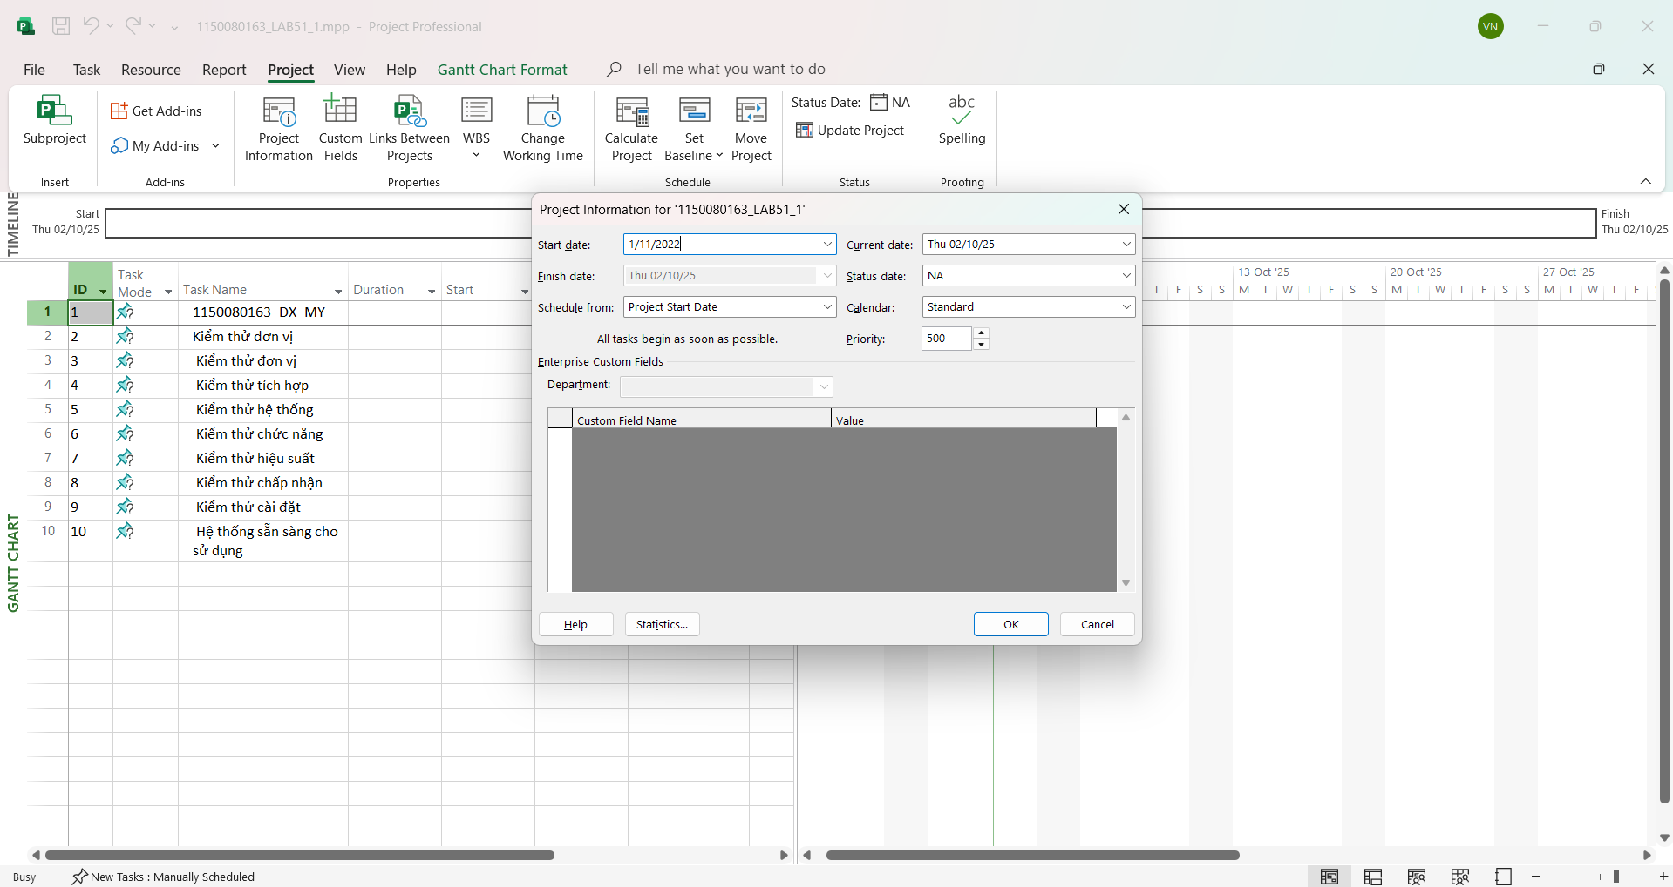
3. Thiết lập những ngày không làm việc trong lịch dự án: Ngày hội toàn công ty. Thời
gian hội là trong ngày 14/11/2022.
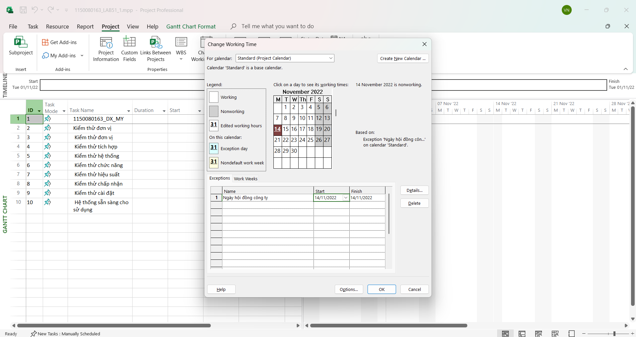

4. Xây dựng danh sách các nhiệm vụ. Sử dụng thông tin của Bảng 1.1 sau để:
- Nhập các nhiệm vụ và khoảng thời gian thực hiện từng nhiệm vụ.
- Tạo ra các nhiệm vụ tóm tắt cho một danh sách các nhiệm vụ.
- Tạo tóm tắt cho dự án.
- Liên kết các nhiệm vụ để tạo sự phụ thuộc giữa chúng.
- Thực hiện sắp lịch nhiệm vụ tự động.
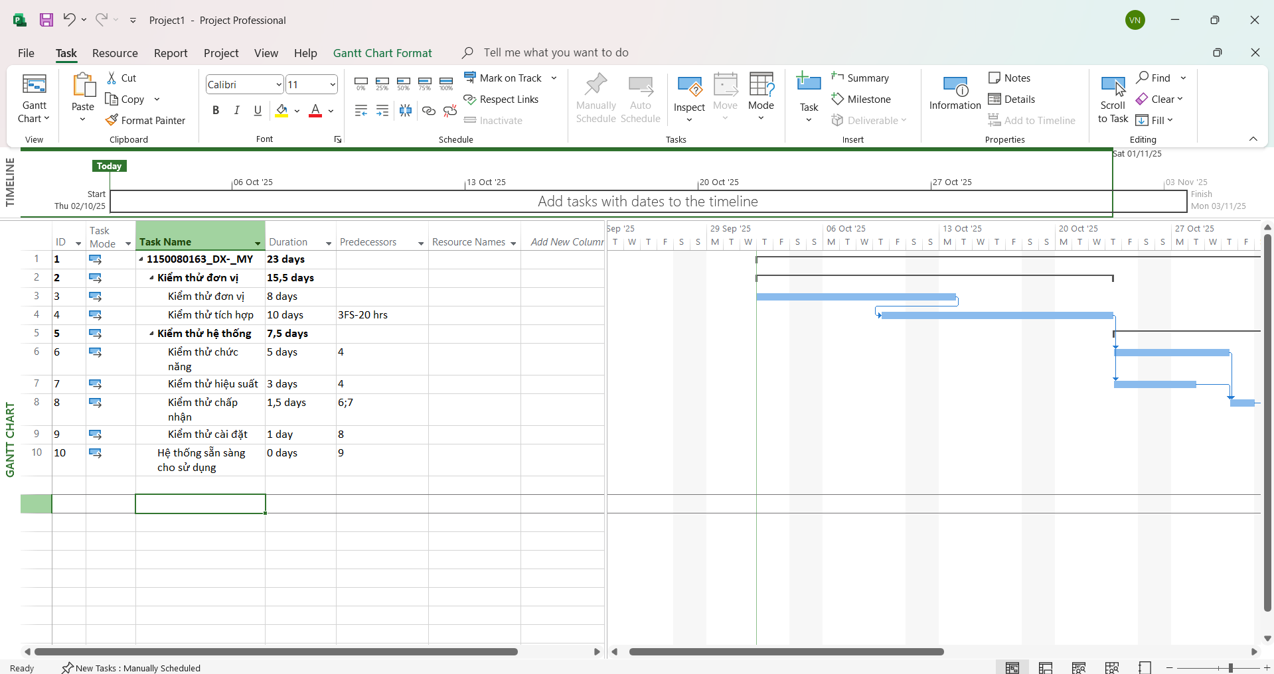
5. Thiết lập nguồn nhân lực cho dự án theo Bảng 1.2.
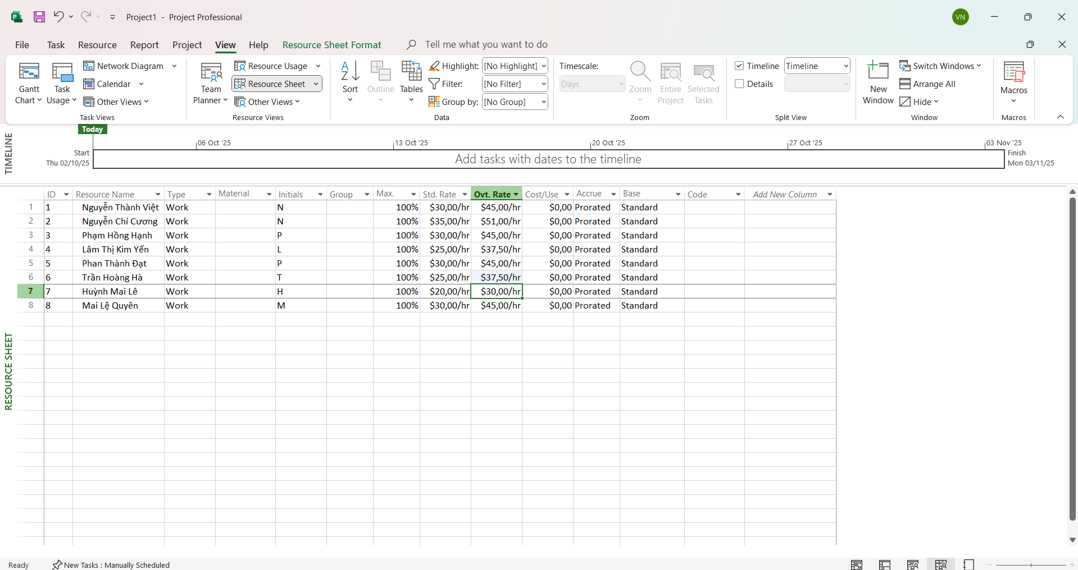

6. Phân công nguồn nhân lực cho dự án theo Bảng 1.3.
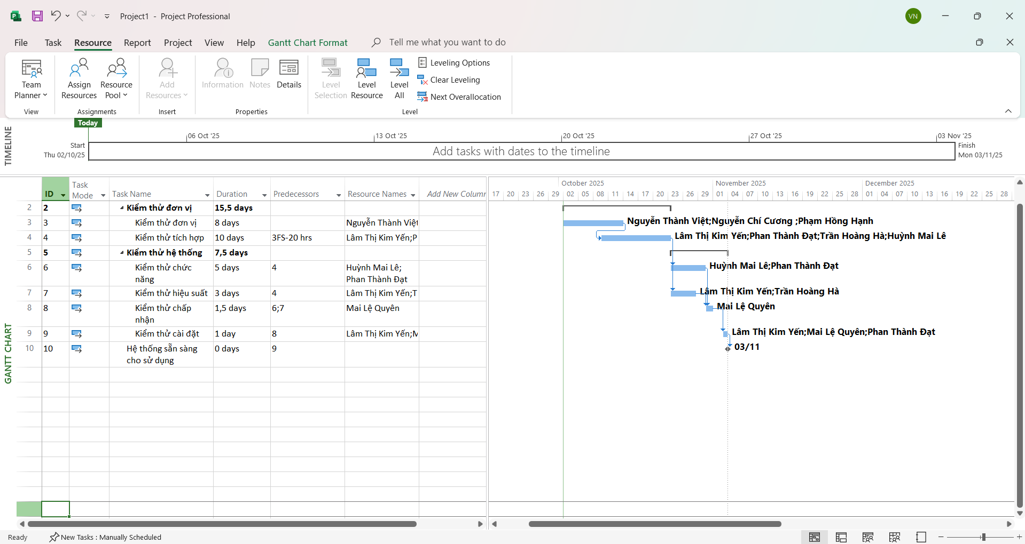

7. Tùy chỉnh hiển thị cho các thanh nhiệm vụ và thanh nhiệm vụ tóm tắt trong biểu đồ
Gannt theo dạng sau.
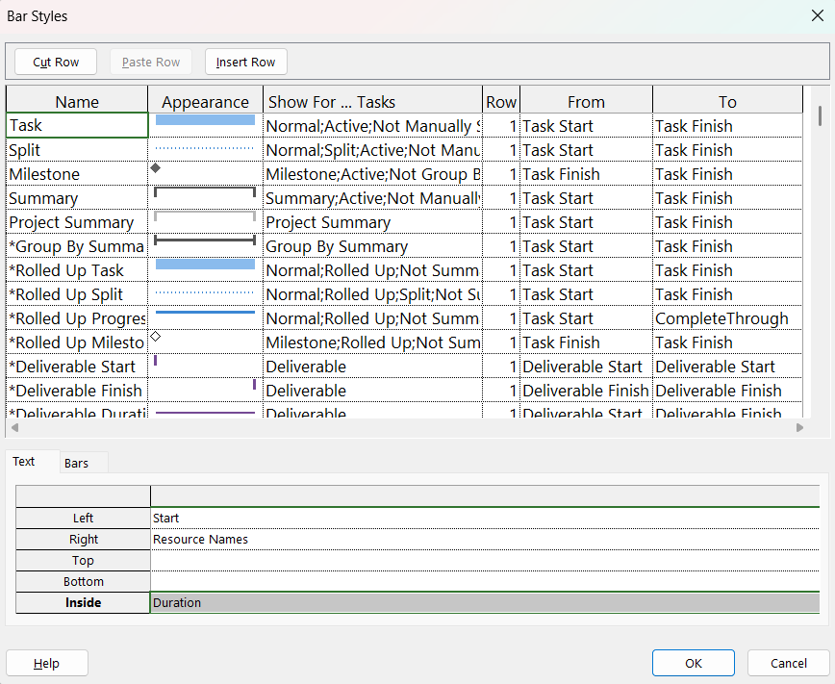
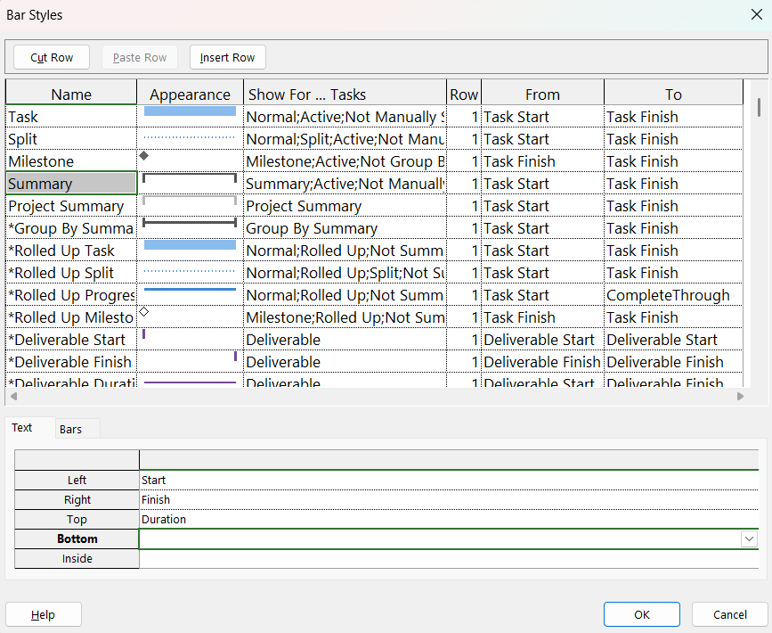
III.2. Phân tích dự án kiểm thử
1. Với nhiệm vụ tóm tắt “Kiểm thử hệ thống”, hãy liệt kê:
a. Số giờ làm việc theo kế hoạch của từng thành viên thực hiện từng nhiệm vụ con
trong nhiệm vụ tóm tắt này? Tổng số giờ làm việc theo kế hoạch thực hiện từng
nhiệm vụ con và nhiệm vụ tóm tắt này?
Nhiệm vụ con | Thành viên | Số giờ (hrs)
Kiểm thử chức năng (80 hrs) | Phan Thành Đạt | 40 hrs
 | Huỳnh Mai Lê | 40 hrs
Kiểm thử hiệu suất (48 hrs) | Lâm Thị Kim Yến | 24 hrs
 | Trần Hoàng Hà | 24 hrs
Kiểm thử chấp nhận (12 hrs) | Mai Lệ Quyên | 12 hrs
Kiểm thử cài đặt (24 hrs) | Lâm Thị Kim Yến | 8 hrs
 | Phan Thành Đạt | 8 hrs
 | Mai Lệ Quyên | 8 hrs
Tổng cộng (164 hrs) |  | 164 hrs
b. Ngày làm việc và số giờ làm việc cụ thể của từng thành viên thực hiện từng nhiệm
vụ con trong nhiệm vụ tóm tắt này?
Nhiệm vụ | Thành viên | Số giờ (hrs) | Thời lượng (days) | Ngày bắt đầu | Ngày kết thúc
Kiểm thử hệ thống | (Tổng hợp) | 164 hrs | 7,5 days | Tue 22/11/22 | Thu 01/12/22
Kiểm thử chức năng | Phan Thành Đạt | 40 hrs |  | Tue 22/11/22 | Tue 29/11/22
 | Huỳnh Mai Lê | 40 hrs | 5 days / 80 hrs | Tue 22/11/22 | Tue 29/11/22
Kiểm thử hiệu suất | Lâm Thị Kim Yến | 24 hrs |  | Tue 22/11/22 | Fri 25/11/22
 | Trần Hoàng Hà | 24 hrs | 3 days / 48 hrs | Tue 22/11/22 | Fri 25/11/22
Kiểm thử chấp nhận | Mai Lệ Quyên | 12 hrs | 1,5 days / 12 hrs | Tue 29/11/22 | Wed 30/11/22
Kiểm thử cài đặt | Lâm Thị Kim Yến | 8 hrs |  | Thu 01/12/22 | Thu 01/12/22
 | Phan Thành Đạt | 8 hrs |  | Thu 01/12/22 | Thu 01/12/22
 | Mai Lệ Quyên | 8 hrs | 1 day / 24 hrs | Thu 01/12/22 | Thu 01/12/22
Hệ thống sẵn sàng | (Cột mốc) | 0 hrs | 0 days | Thu 01/12/22 | Thu 01/12/22

c. Tại sao vào ngày 23/11/2022, Trần Hoàng Hà chỉ làm nhiệm vụ “Kiểm thử hiệu
suất” trong 4 giờ?
Ngày 23/11/2022, anh Trần Hoàng Hà chỉ làm nhiệm vụ “Kiểm thử hiệu suất” trong 4 giờ là vì tổng số giờ làm việc của nhiệm vụ này chỉ có 24 giờ, nên khi MS Project tự động chia ra thì đến ngày đó chỉ còn lại 4 giờ công việc cần làm. Do đó phần mềm chỉ phân bổ 4 giờ để đúng với khối lượng công việc đã kế hoạch, chứ không phải làm nguyên 1 ngày 8 giờ như bình thường.
2. Với nhân lực Lâm Thị Kim Yến, hãy liệt kê:
a. Ngày bắt đầu, ngày kết thúc, số giờ làm việc theo kế hoạch, mức lương chuẩn,
chi phí theo kế hoạch cho từng nhiệm vụ mà Yến thực hiện? Lưu ý: các nhiệm
vụ hiển thị phải được sắp xếp theo ID.
ID | Nhiệm vụ | Ngày bắt đầu | Ngày kết thúc | Work (hrs) | Std. Rate | Chi phí (Cost)
4 | Kiểm thử tích hợp | (theo Task Usage) | (theo Task Usage) | 80 hrs | 25 USD/hr | 2.000 USD
7 | Kiểm thử hiệu suất | Tue 22/11/22 | Fri 25/11/22 | 24 hrs | 25 USD/hr | 600 USD
9 | Kiểm thử cài đặt | Thu 01/12/22 | Thu 01/12/22 | 8 hrs | 25 USD/hr | 200 USD
 | Tổng cộng |  |  | 112 hrs |  | 2.800 USD

b. Ngày làm việc và số giờ làm việc cụ thể cho từng nhiệm vụ mà Yến thực hiện
Nhiệm vụ | Work (hrs) | Ngày bắt đầu | Ngày kết thúc
Kiểm thử tích hợp | 80 hrs | Tue 08/11/22 | Tue 22/11/22
Kiểm thử hiệu suất | 24 hrs | Tue 22/11/22 | Fri 25/11/22
Kiểm thử cài đặt | 8 hrs | Thu 01/12/22 | Thu 01/12/22
Tổng cộng | 112 hrs

3. Sao chép các bảng, biểu đồ sau và lưu vào tập tin .docx. Lưu ý: sinh viên có thể tùy
chỉnh màu sắc, font chữ, v.v. các bảng, biểu đồ sao cho đẹp, dễ nhìn.
- Biểu đồ thống kê tài nguyên của dự án?

Name | Start | Finish | Remaining Work
Nguyễn Thành Việt | Tue 01/11/22 | Thu 10/11/22 | 64 hrs
Nguyễn Chí Cương | Tue 01/11/22 | Thu 10/11/22 | 64 hrs
Phạm Hồng Hạnh | Tue 01/11/22 | Thu 10/11/22 | 64 hrs
Lâm Thị Kim Yến | Tue 08/11/22 | Thu 01/12/22 | 112 hrs
Phan Thành Đạt | Tue 08/11/22 | Thu 01/12/22 | 128 hrs
Trần Hoàng Hà | Tue 08/11/22 | Fri 25/11/22 | 104 hrs
Huỳnh Mai Lê | Tue 08/11/22 | Tue 29/11/22 | 120 hrs
Mai Lệ Quyên | Tue 29/11/22 | Thu 01/12/22 | 20 hrs

b. Bảng danh sách chi tiết các công việc tới hạn?
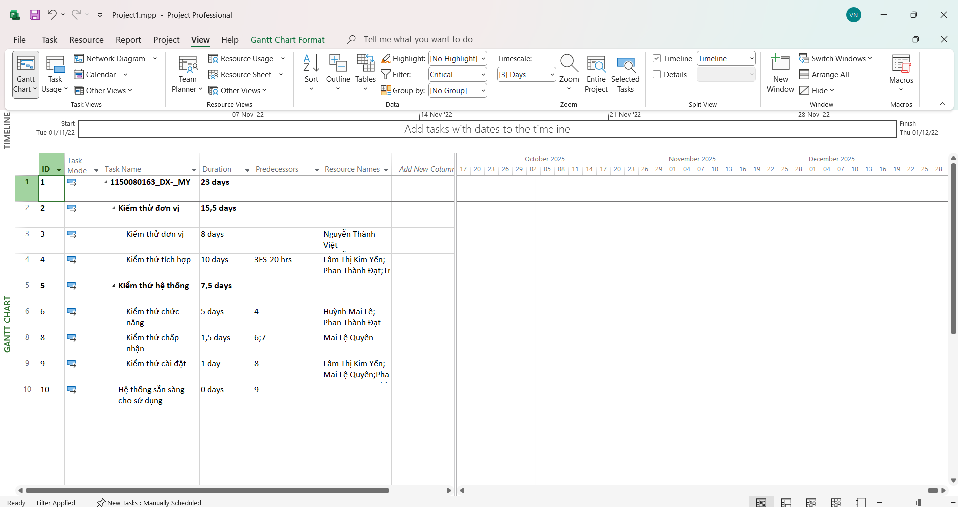
c. Biểu đồ thống kê số giờ làm việc theo của từng nhiệm vụ?

d. Biểu đồ trạng thái chi phí của tất cả các nhân lực làm cho dự án?

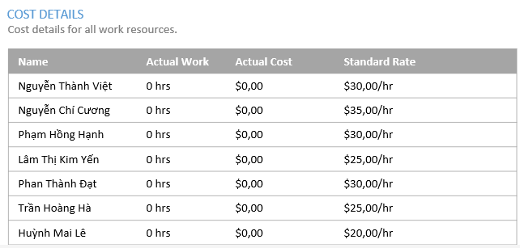

4. Chụp ảnh lịch tháng 11/2022 theo dạng tương tự hình sau nhưng tên các nhiệm vụ có
màu xanh, in đậm và nghiêng; lưu ảnh chụp vào tập tin .docx?
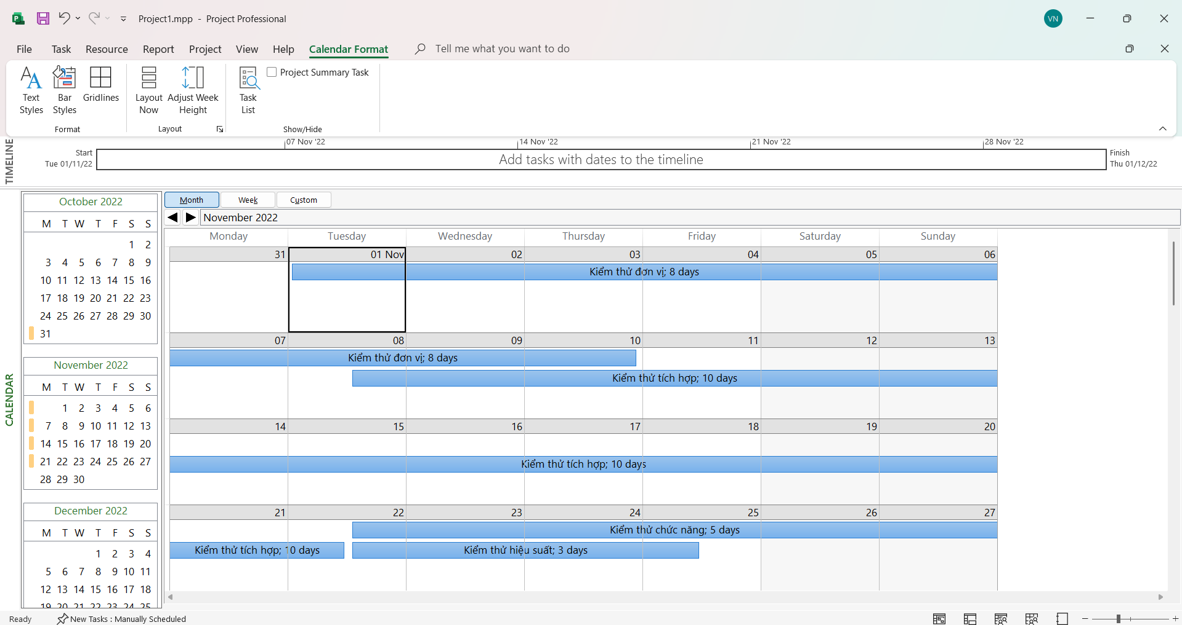
5. Tùy chỉnh khung nhìn thời gian Timeline: đưa tất cả các công việc vào khung nhìn,
sử dụng “Display as Callout”, “Text Lines”, v.v. để hiển thị chi tiết khung nhìn; sau
đó chụp ảnh khung nhìn này để đưa vào tập tin .docx?
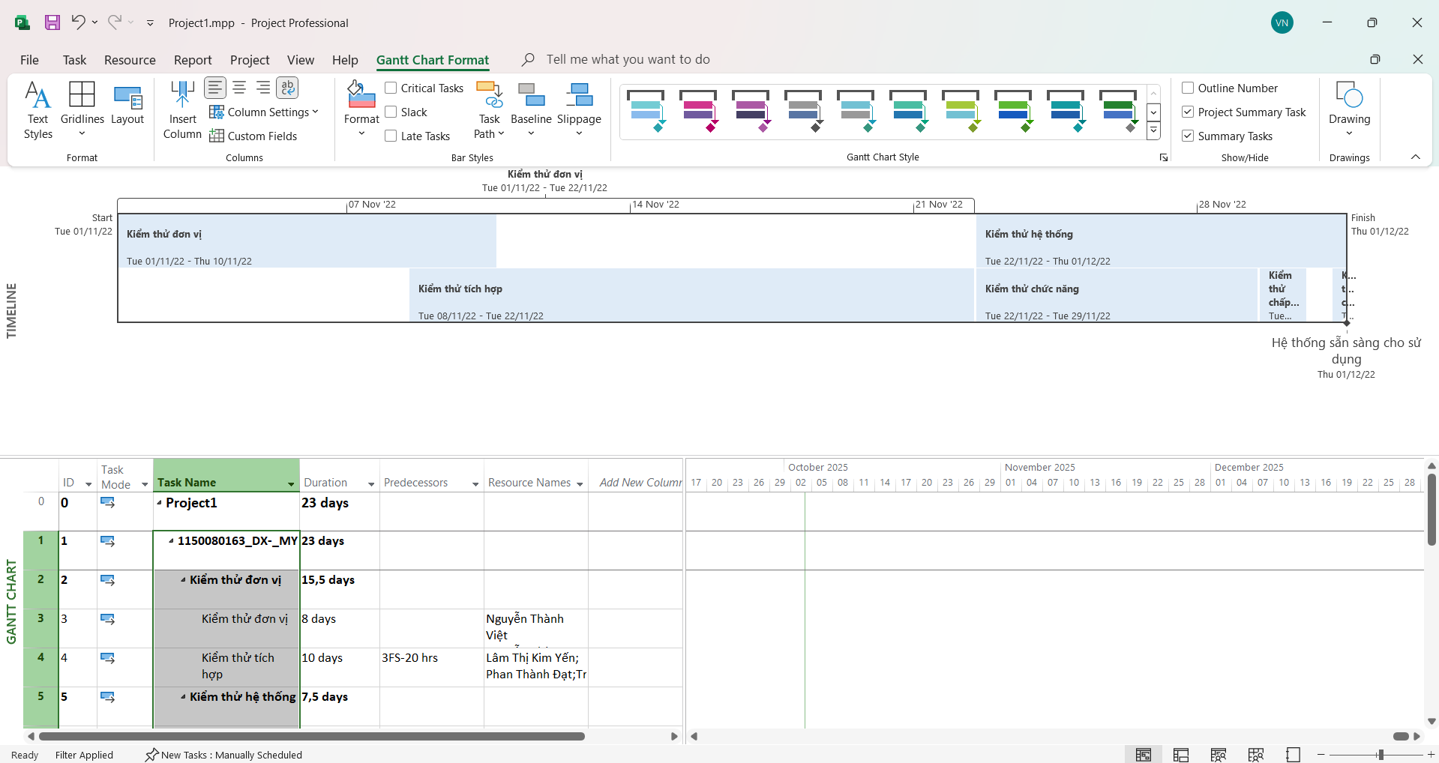

B. Theo dõi tiến độ dự án, Quản lý giá trị thu được và Viết báo cáo phân tích
I. Dự án kiểm thử
I.1. Theo dõi tiến độ dự án kiểm thử
1. Lưu tập tin MSSV_LAB53.mpp thành tập tin MSSV_LAB53_Tracking.mpp.
2. Thiết lập đường cơ sở cho dự án.
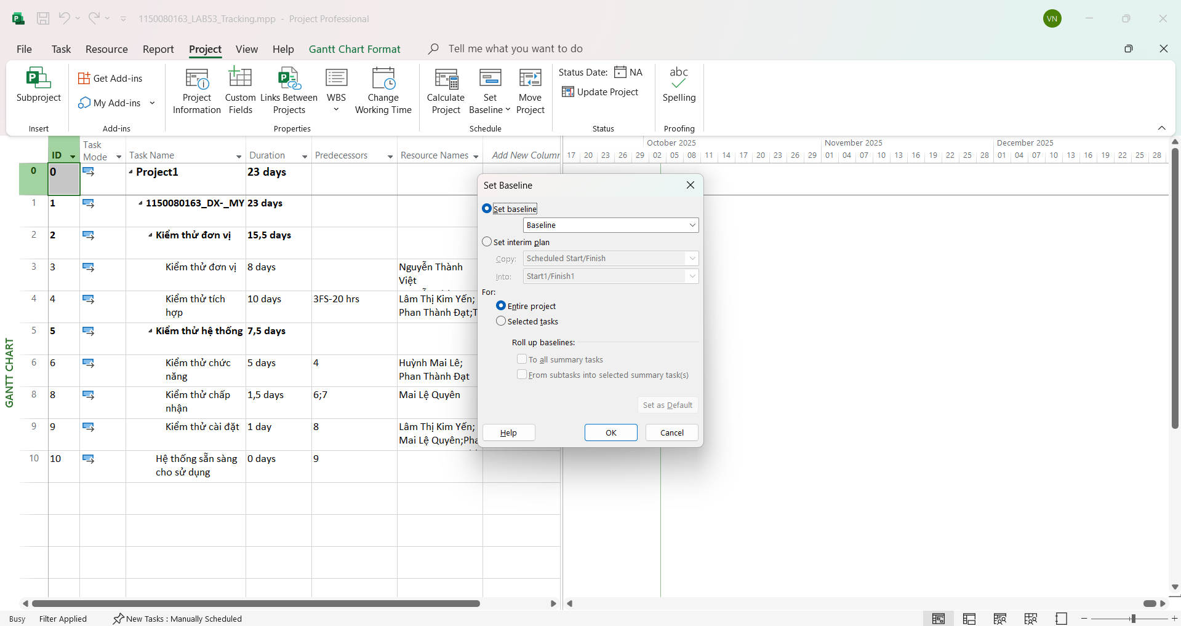
3. Cập nhật dự án: Thông tin công việc thực tế của Phúc, Cường và Hạnh khi thực hiện kiểm thử đơn vị như sau:
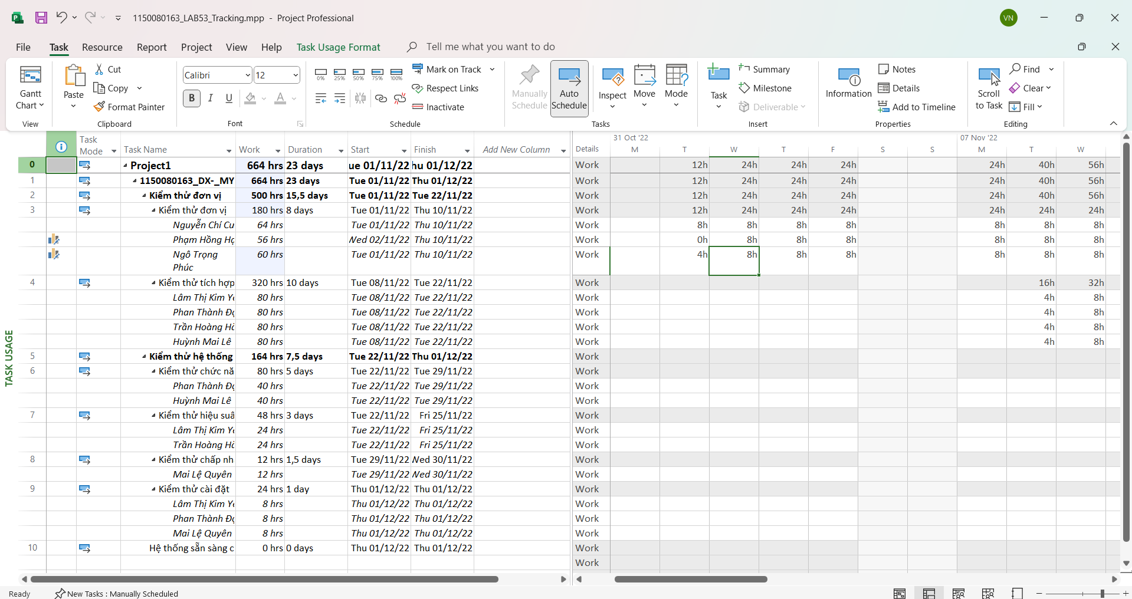

4. Đặt ngày báo cáo trạng thái dự án là ngày 07/11/2022. Lưu lại dự án.
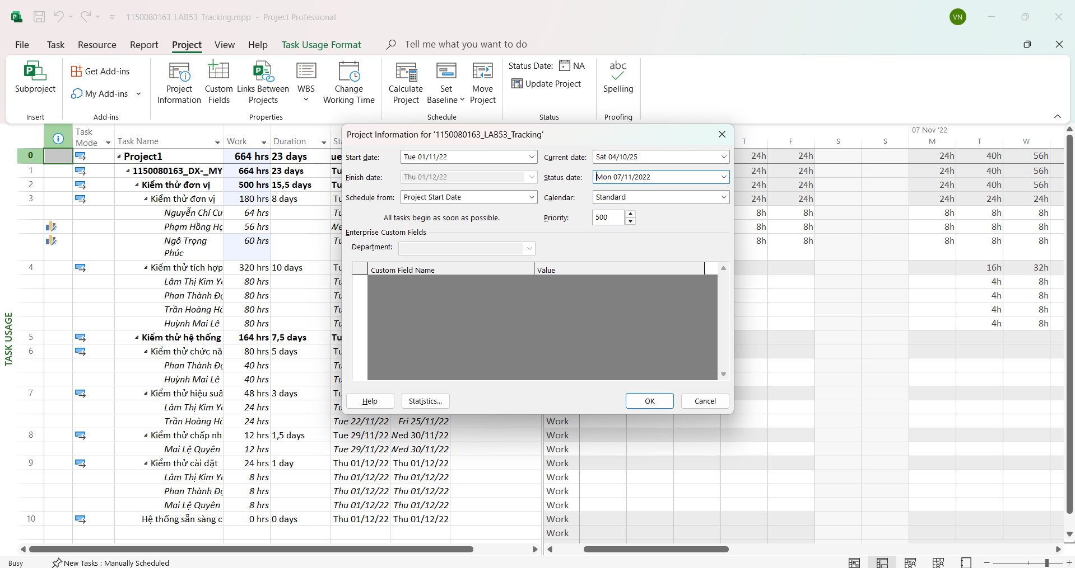
I.2. Phân tích dự án sau khi cập nhật
Dựa trên biểu đồ Gantt (Gantt chart), khung nhìn Tracking Gantt, bảng Earned Value,
bảng Variance và các khung nhìn/báo cáo khác (nếu cần), hãy tạo tập tin
MSSV_LAB53_Tracking.docx trả lời các câu hỏi sau:
1. Tỷ lệ % hoàn thành, tỷ lệ % hoàn thành công việc cho nhiệm vụ “Kiểm thử đơn vị”?
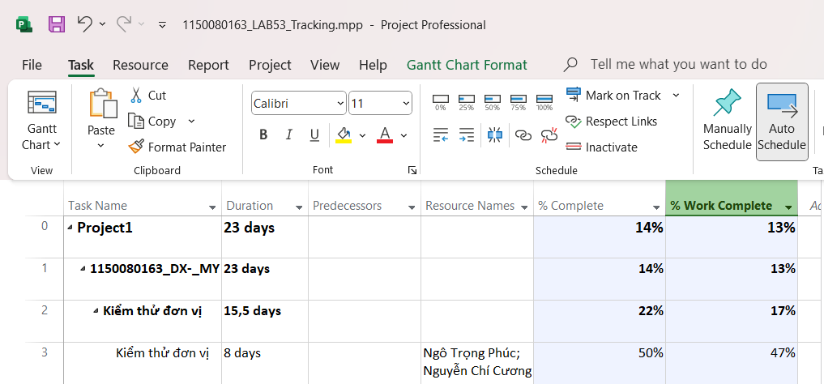
2. Nhiệm vụ “Kiểm thử đơn vị” chậm tiến độ, đúng tiến độ hay vượt tiến độ? Vì sao?
Nhiệm vụ này đang vượt ngân sách hay đúng ngân sách hay dưới mức ngân sách (dự
toán)? Vì sao?
Dựa vào hình ra thấy %Complete = 22% > %Work Complete = 17%.
Vậy tỉ lệ hoàn thành theo thời gian cao hơn hơn tỉ lệ phần trăm hoàn thành công việc. Chính vì thế thời gian đã tiêu tốn nhiều hơn sao với khối lượng công việc thực tế hoàn thành. Vậy nhiệm vụ trên đang bị chậm tiến độ.
Dựa vào hình ra thấy %Complete = 41% > %Work Complete = 33%.
Vậy tỉ lệ hoàn thành theo thời gian cao hơn hơn tỉ lệ phần trăm hoàn thành công việc. Chính vì thế thời gian đã tiêu tốn nhiều hơn sao với khối lượng công việc thực tế hoàn thành. Vậy nhiệm vụ trên đang bị chậm tiến độ.
3. Với nhiệm vụ “Kiểm thử đơn vị”,
a. Xác định số giờ làm việc thực tế, số giờ làm việc còn lại và tỷ lệ % hoàn thành
công việc của những người tham gia nhiệm vụ này?
Người tham gia | Actual Start | Actual Finish | Work (h) | Actual Work (h) | Remaining Work (h) | % Work Complete
Nguyễn Chí Cường | Tue 01/11/22 | Thu 10/11/22 | 64 | 32 | 32 | 50%
Phạm Hồng Hạnh | Wed 02/11/22 | Thu 10/11/22 | 56 | 24 | 32 | 43%
Ngô Trọng Phúc | Tue 01/11/22 | Thu 10/11/22 | 60 | 28 | 32 | 47%
Tổng / Bình quân |  |  | 180 | 84 | 96 | ≈ 47%

b. Xác định số tiền dự kiến, số tiền đã trả và số tiền còn lại sẽ trả cho những người
tham gia nhiệm vụ này?
Người tham gia | 💰 Số tiền dự kiến | 💵 Số tiền đã trả | 💸 Số tiền còn lại sẽ trả
Nguyễn Chí Cường | 2,240 USD | 1,120 USD | 1,120 USD
Phạm Hồng Hạnh | 1,680 USD | 720 USD | 960 USD
Ngô Trọng Phúc | 0 USD | 0 USD | 0 USD
Tổng cộng | 3,920 USD | 1,840 USD | 2,080 USD

4. Xác định chi phí đường cơ sở (Baseline cost hay ngân sách khi hoàn thành - BAC)
cho dự án? Vì sao lại có giá trị đó?
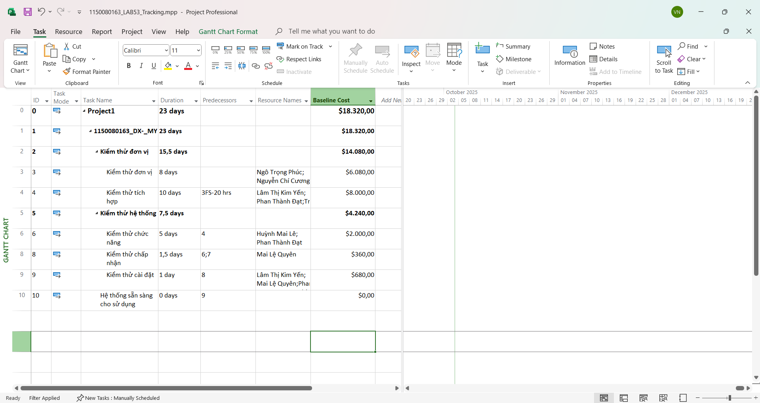
Tổng chi phí đường cơ sở của toàn bộ dự án = 18.320,00 (USD).
Vì sao lại có giá trị đó:
Microsoft Project tự động cộng toàn bộ chi phí đường cơ sở của tất cả các nhiệm vụ con (tasks) để ra tổng chi phí dự án.
Con số $18.320,00 phản ánh chi phí dự kiến phải chi trả cho tất cả nhân lực và công việc, theo kế hoạch ban đầu (baseline).

5. Ta cần chi thêm bao nhiêu đô la để hoàn thành dự án? dự kiến sẽ vượt quá hoặc thấp
hơn ngân sách bao nhiêu tiền khi dự án hoàn thành? Công thức nào được sử dụng để
ước tính khi hoàn thành (EAC)?
Công thức:
ETC = BAC – EV
Trong đó:
ETC (Estimate to Complete) = số tiền cần chi thêm để hoàn tất dự án.
BAC = Baseline Cost (ngân sách khi hoàn thành, ở trên là 18.320 USD)
EV = Earned Value (giá trị thu được, tính theo % Work Complete × BAC).
Hiện tại % Work Complete của dự án là 13% thì:
EV=BAC×13%=18.320×0.13 = 2.381,6 USD
Vậy:
ETC=18.320-2.381,6=15,938.4USD
Tức là cần chi thêm khoảng 13.923 USD để hoàn thành.
Dự kiến chi phí khi hoàn thành được tính theo công thức:
$$EAC=\frac{BAC}{CPI},CPI=\frac{EV}{AC}$$
Trong đó:
BAC (Baseline Cost) = 18.320 USD.
EV (Earned Value) = BAC × %Work Complete = 18.320×0.13 = 2.381,6 USD
AC (Actual Cost) = 1840 USD.
CPI = EV ÷ AC = 2.381,6 ÷ 1840 = 1,29
Từ đó:
$$EAC=\frac{18.320}{1,29}≈14,201 USD \\ VAC=BAC-EAC=18.320-14,201=4,119USD$$
Kết luận: dự kiến tiết kiệm khoảng 4.119 USD so với ngân sách ban đầu (BAC = 18.320 USD).
6. Nếu dự án trễ (/vượt) tiến độ, hãy cho biết dự án kéo dài thêm (/rút ngắn) bao nhiêu
ngày và tỷ lệ % trễ (/vượt) tiến độ?
Dựa trên bảng % Complete và % Work Complete, ta thấy dự án hiện tại có % Complete = 14% nhưng % Work Complete chỉ đạt 13%. Điều này cho thấy khối lượng công việc thực tế hoàn thành thấp hơn so với tiến độ kế hoạch.
Khi tính toán theo chỉ số hiệu quả tiến độ (SPI = EV/PV), kết quả SPI < 1, chứng tỏ dự án đang bị trễ tiến độ. Nếu kéo dài ra toàn bộ dự án, thời gian hoàn thành dự kiến sẽ dài hơn kế hoạch khoảng 2 ngày (tương ứng khoảng 9% thời gian dự án).
Kết luận: Dự án hiện tại đang trễ tiến độ, nguyên nhân là do khối lượng công việc thực hiện chậm hơn so với kế hoạch ban đầu.
7. Xuất báo cáo các giá trị thu được ra tập tin định dạng Excel, sau đó sao chép đồ thị
và dữ liệu vào tập tin .docx.
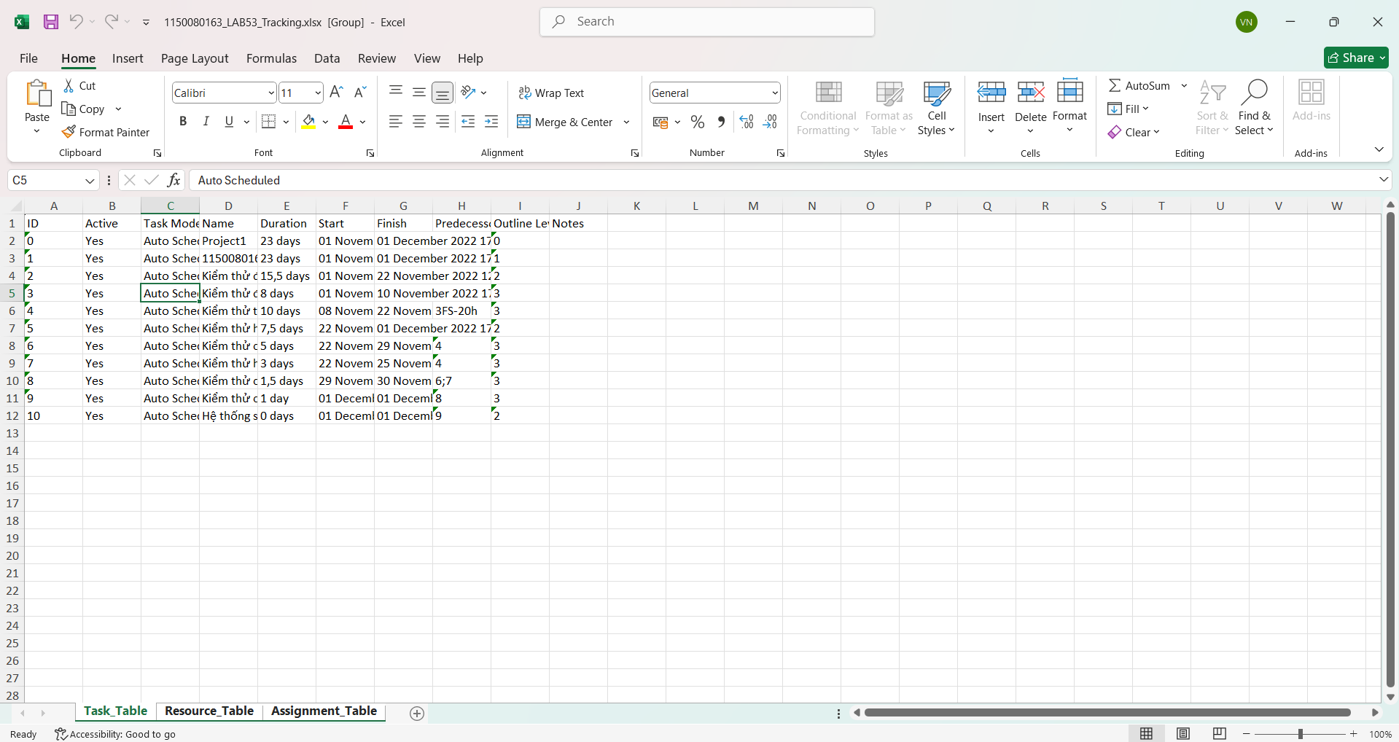
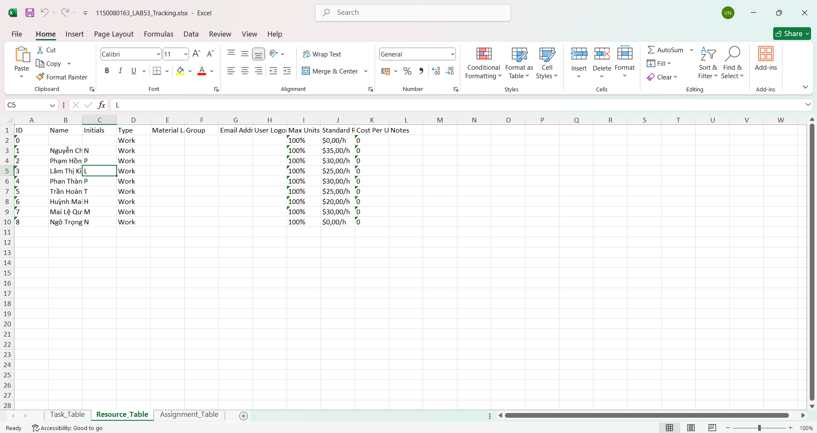
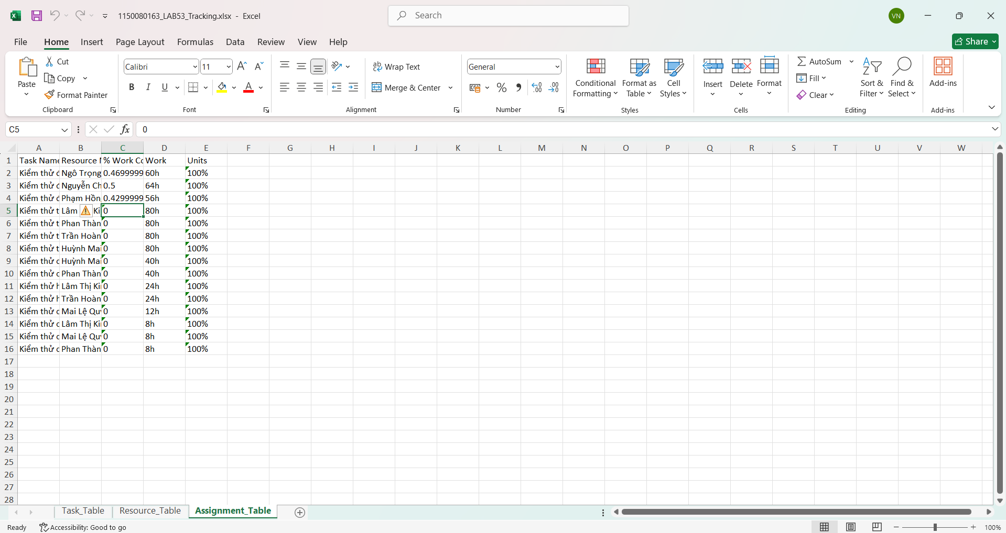
II. Bài tập tự làm
1. Sao chép các tập tin dự án của Mục A.I và A.II thành các tập tin có tên MSSV_LAB51
_Tracking. Mpp và MSSV_LAB52_Tracking.mpp tương ứng.
a) Lab51_Tracking:
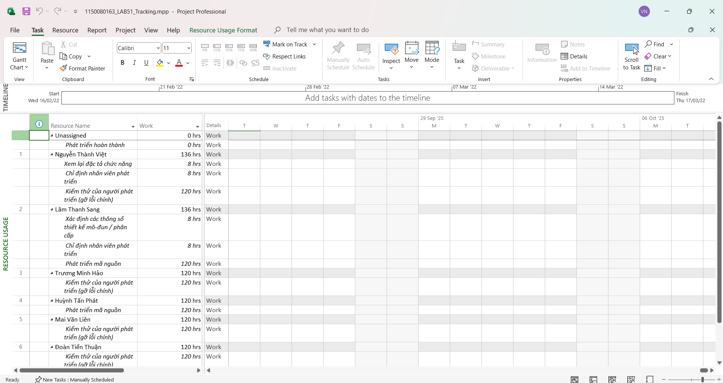

b) Lab52_Tracking:
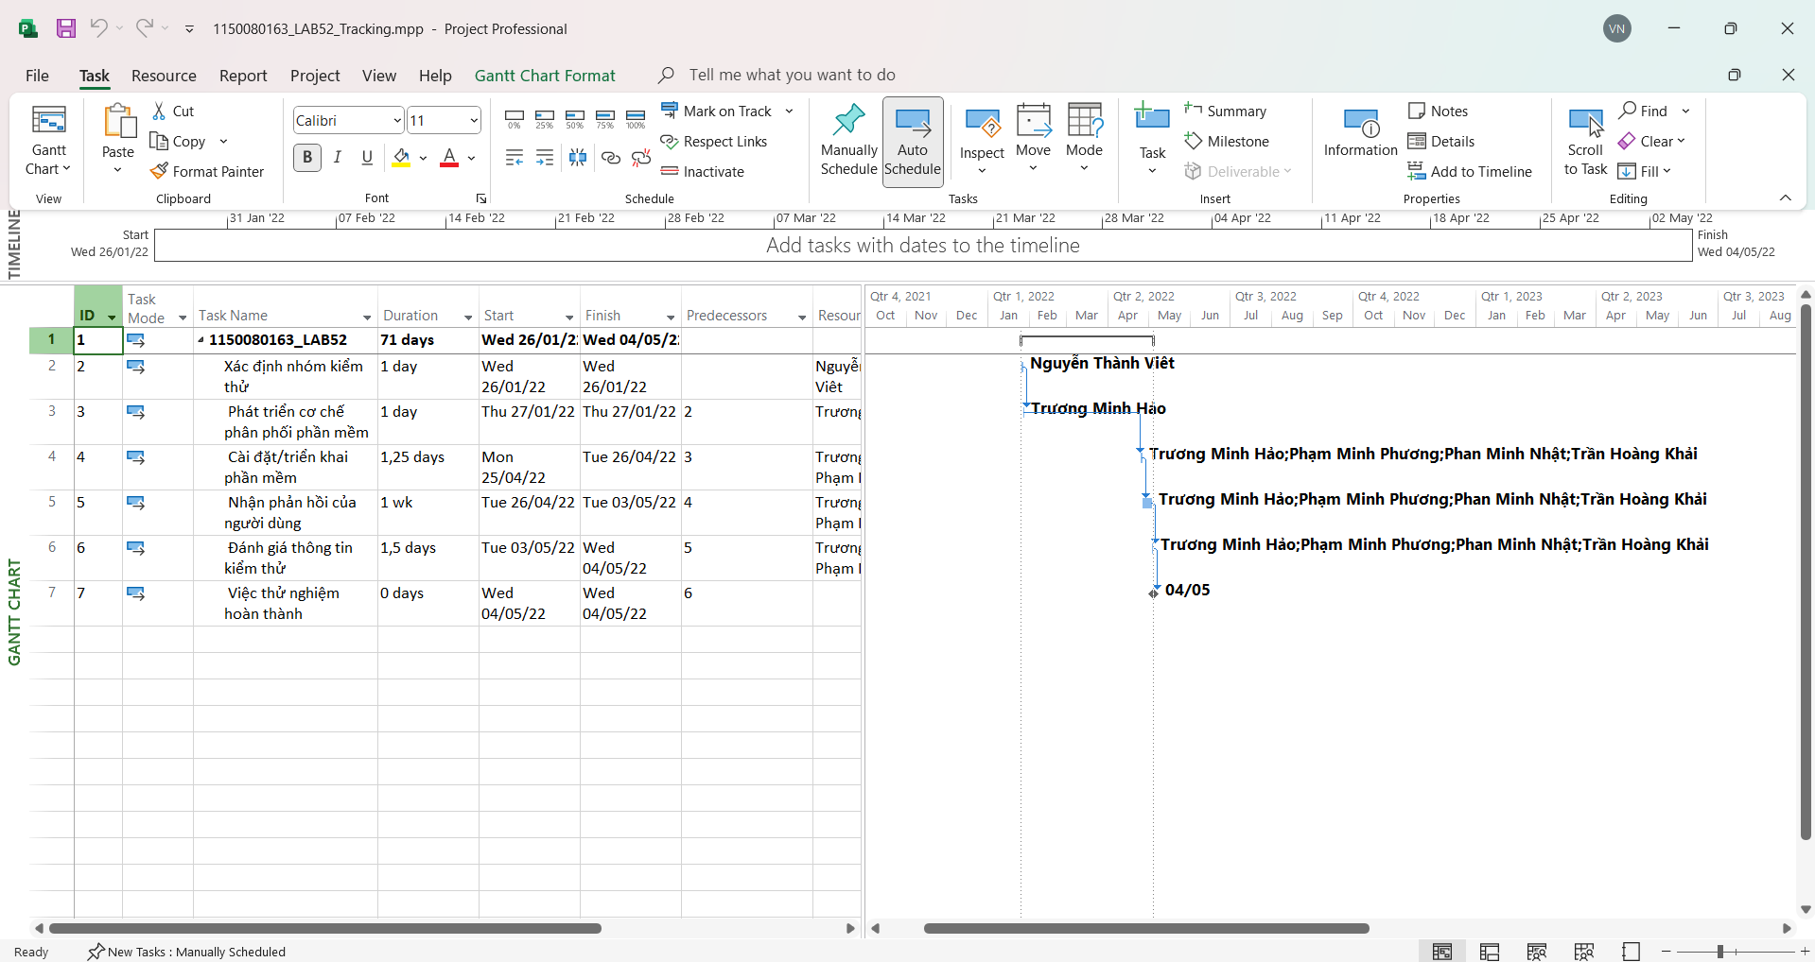
2. Thiết lập đường cơ sở cho từng dự án vừa sao chép.
a) Lab51_Tracking:
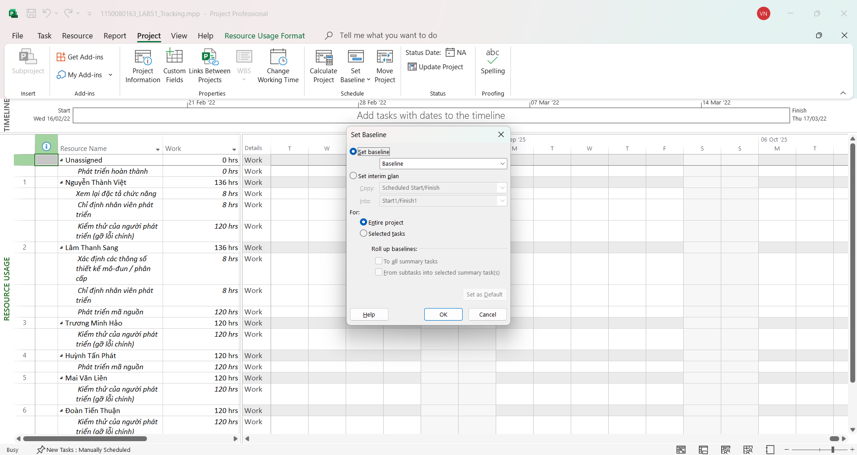

b) Lab52_Tracking:
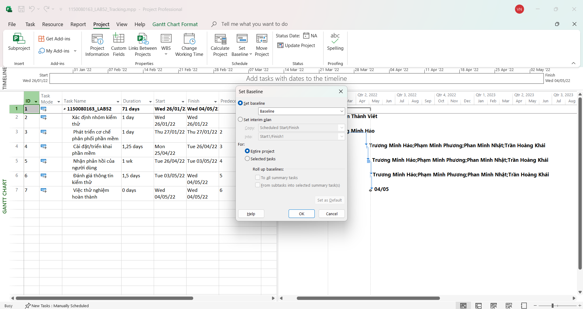
3. Cập nhật tiến độ công việc cho các nhiệm vụ trong từng dự án vừa sao chép.
a) Lab51_Tracking:
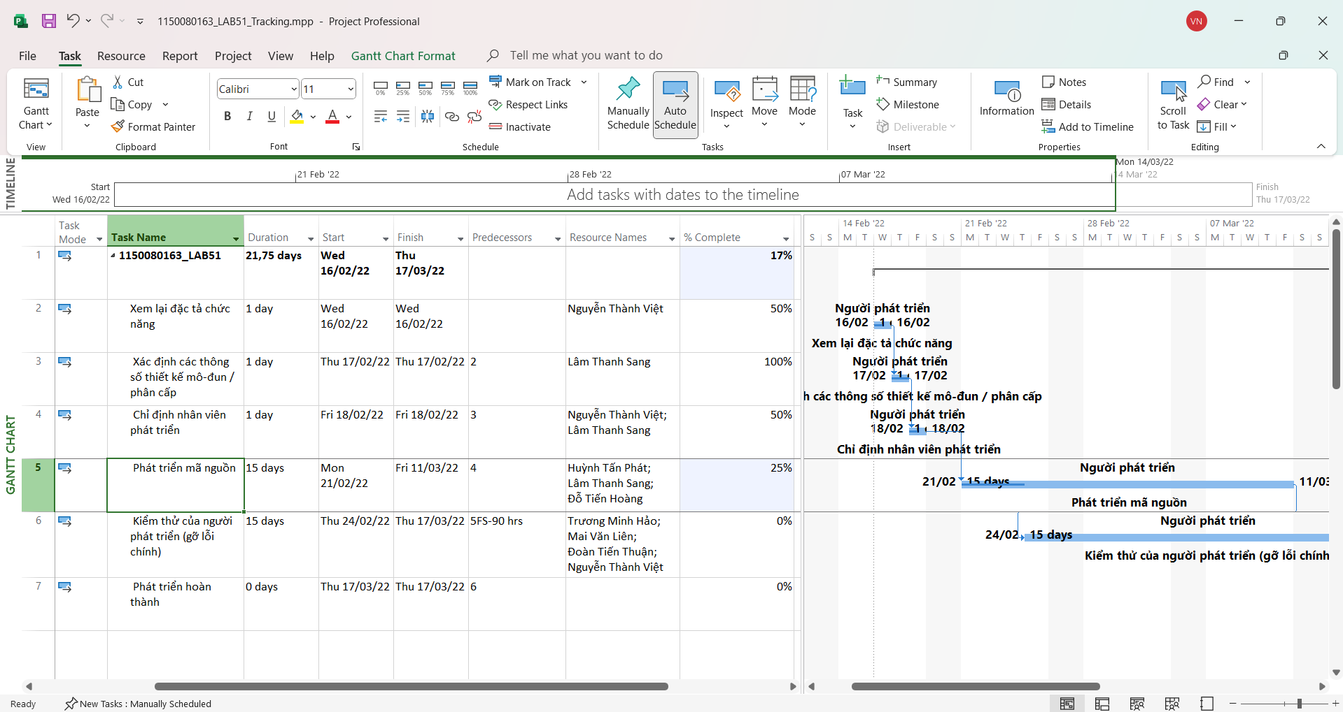

b) Lab52_Tracking:
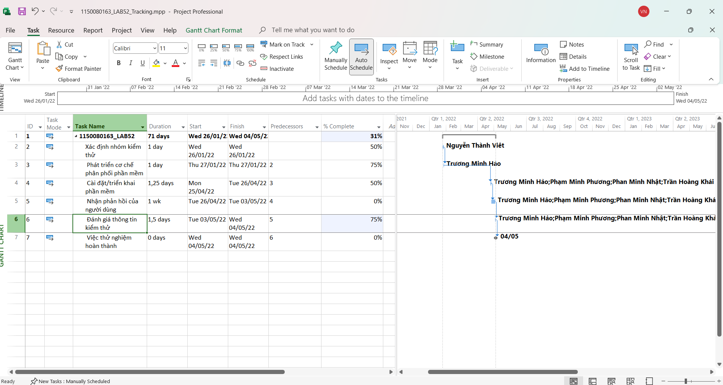
4. Đặt ngày báo cáo trạng thái cho từng dự án.
a) Lab51_Tracking:
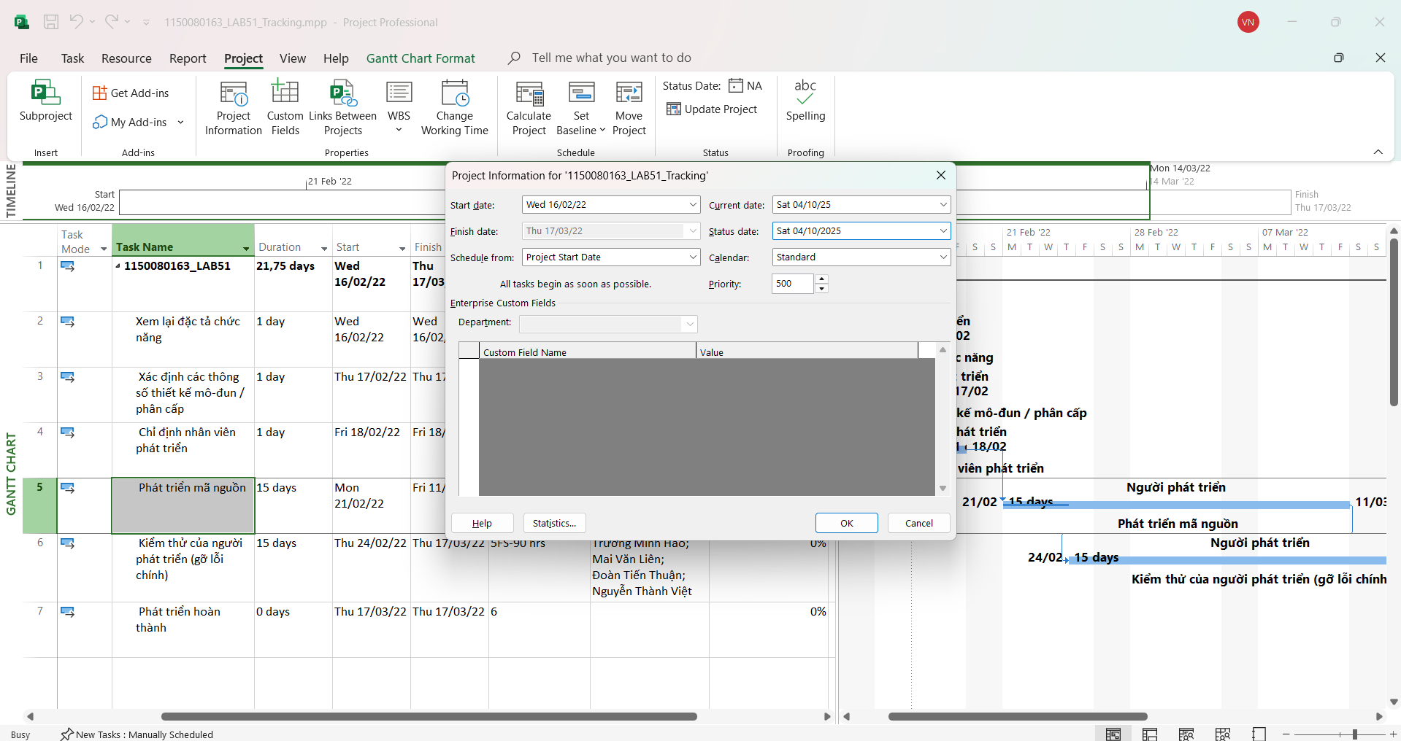

b) Lab52_Tracking:
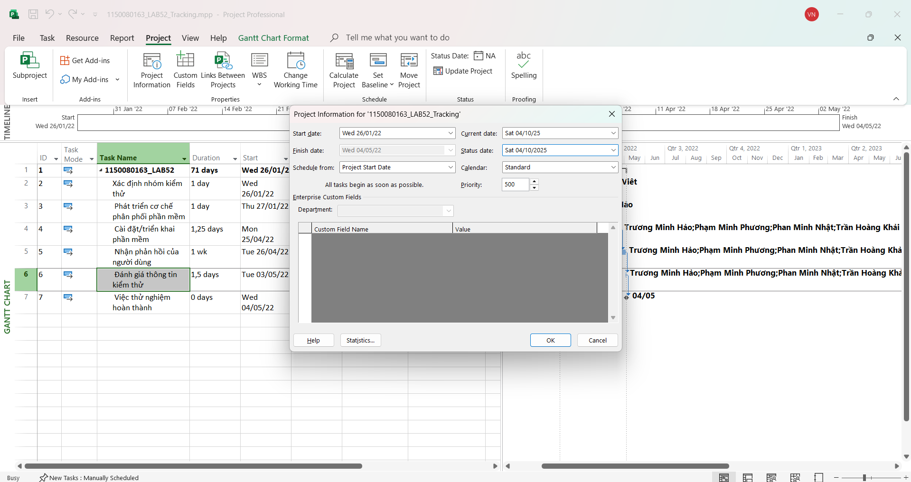
5. Viết báo cáo phân tích các giá trị thu được trong các tập tin
5.1. Chọn một nhiệm vụ đã được cập nhật tiến độ,
a. Xác định số giờ làm việc dự kiến, số giờ làm việc thực tế, số giờ làm việc
còn lại và tỷ lệ % hoàn thành công việc của những người tham gia nhiệm vụ
này?

a) Lab51_Tracking:
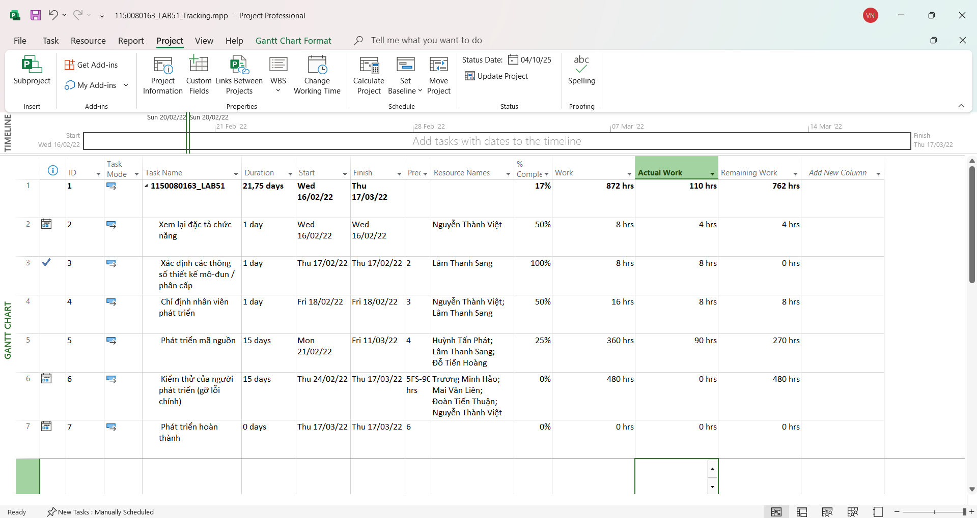
b) Lab52_Tracking:
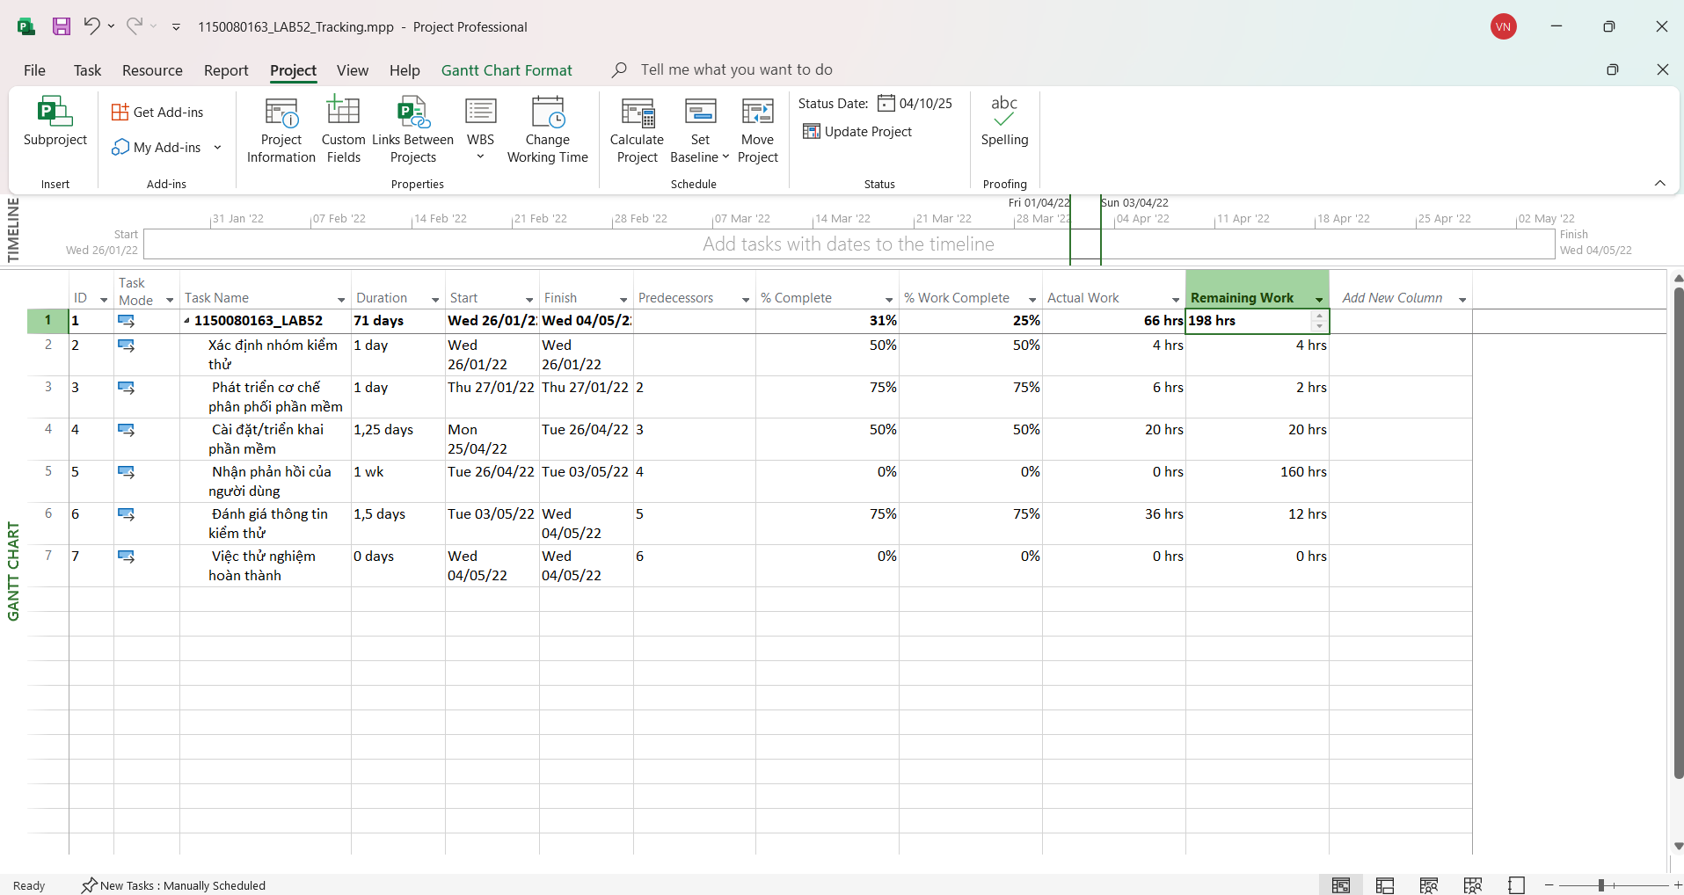

b. Xác định số tiền dự kiến, số tiền đã trả và số tiền còn lại sẽ trả cho những
người tham gia nhiệm vụ này?
a) Lab51_Tracking:
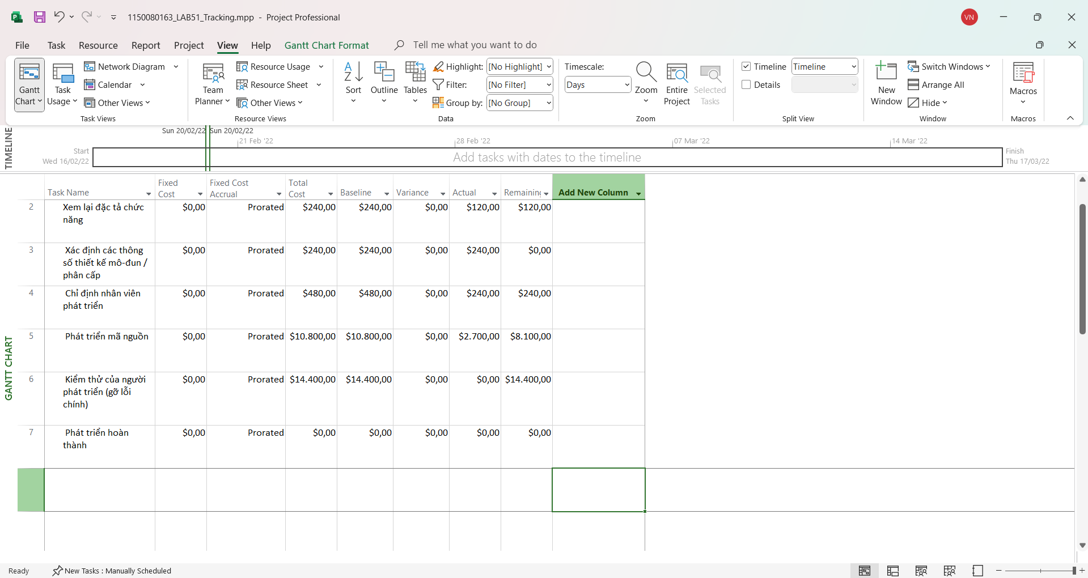
b) Lab52_Tracking:
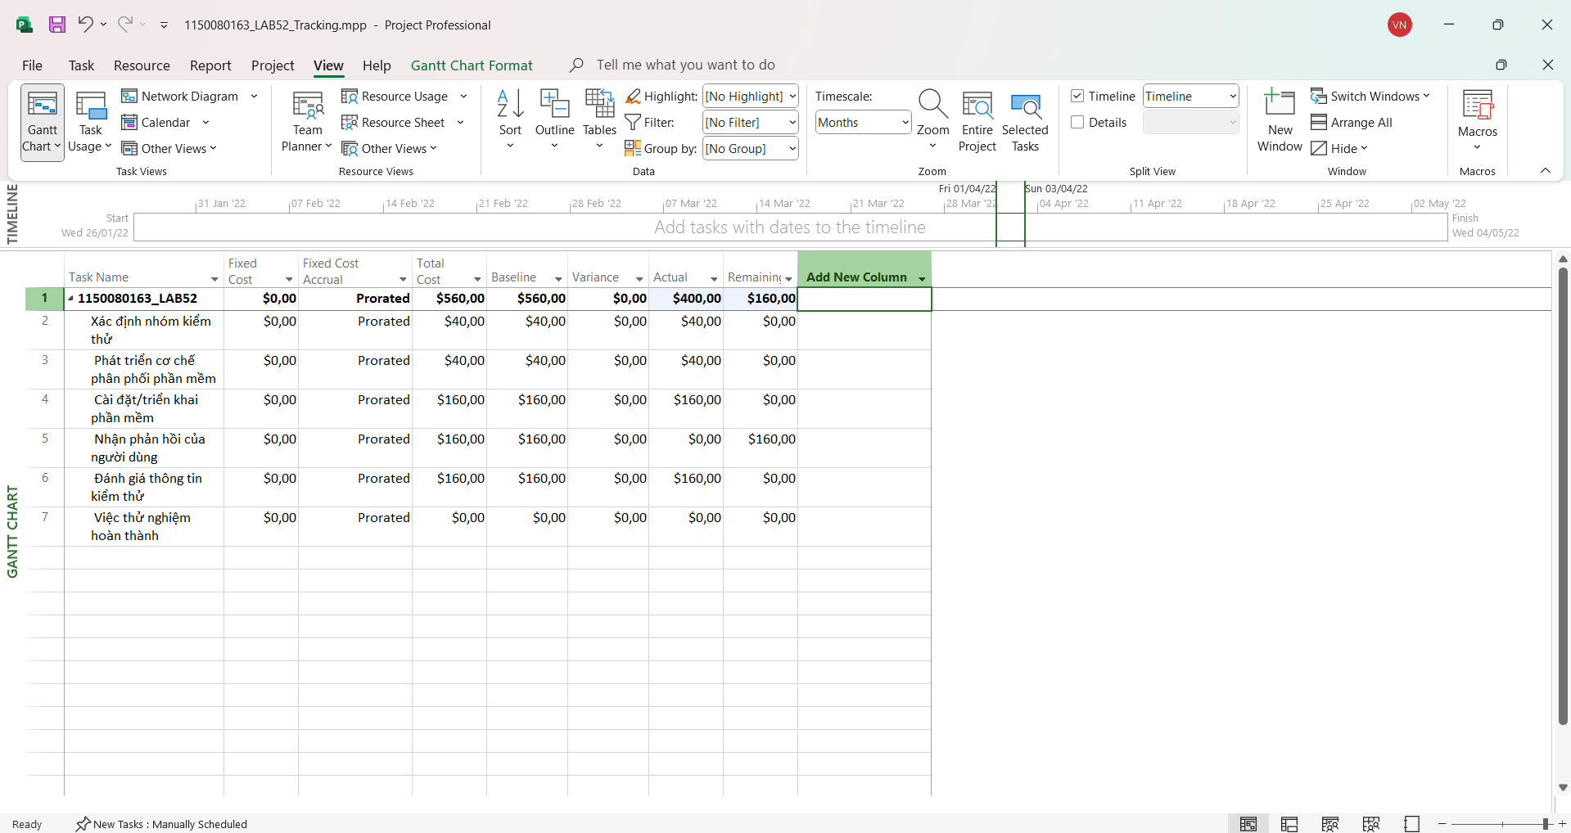

c. Nhiệm vụ này chậm tiến độ, đúng tiến độ hay vượt tiến độ? Vì sao?
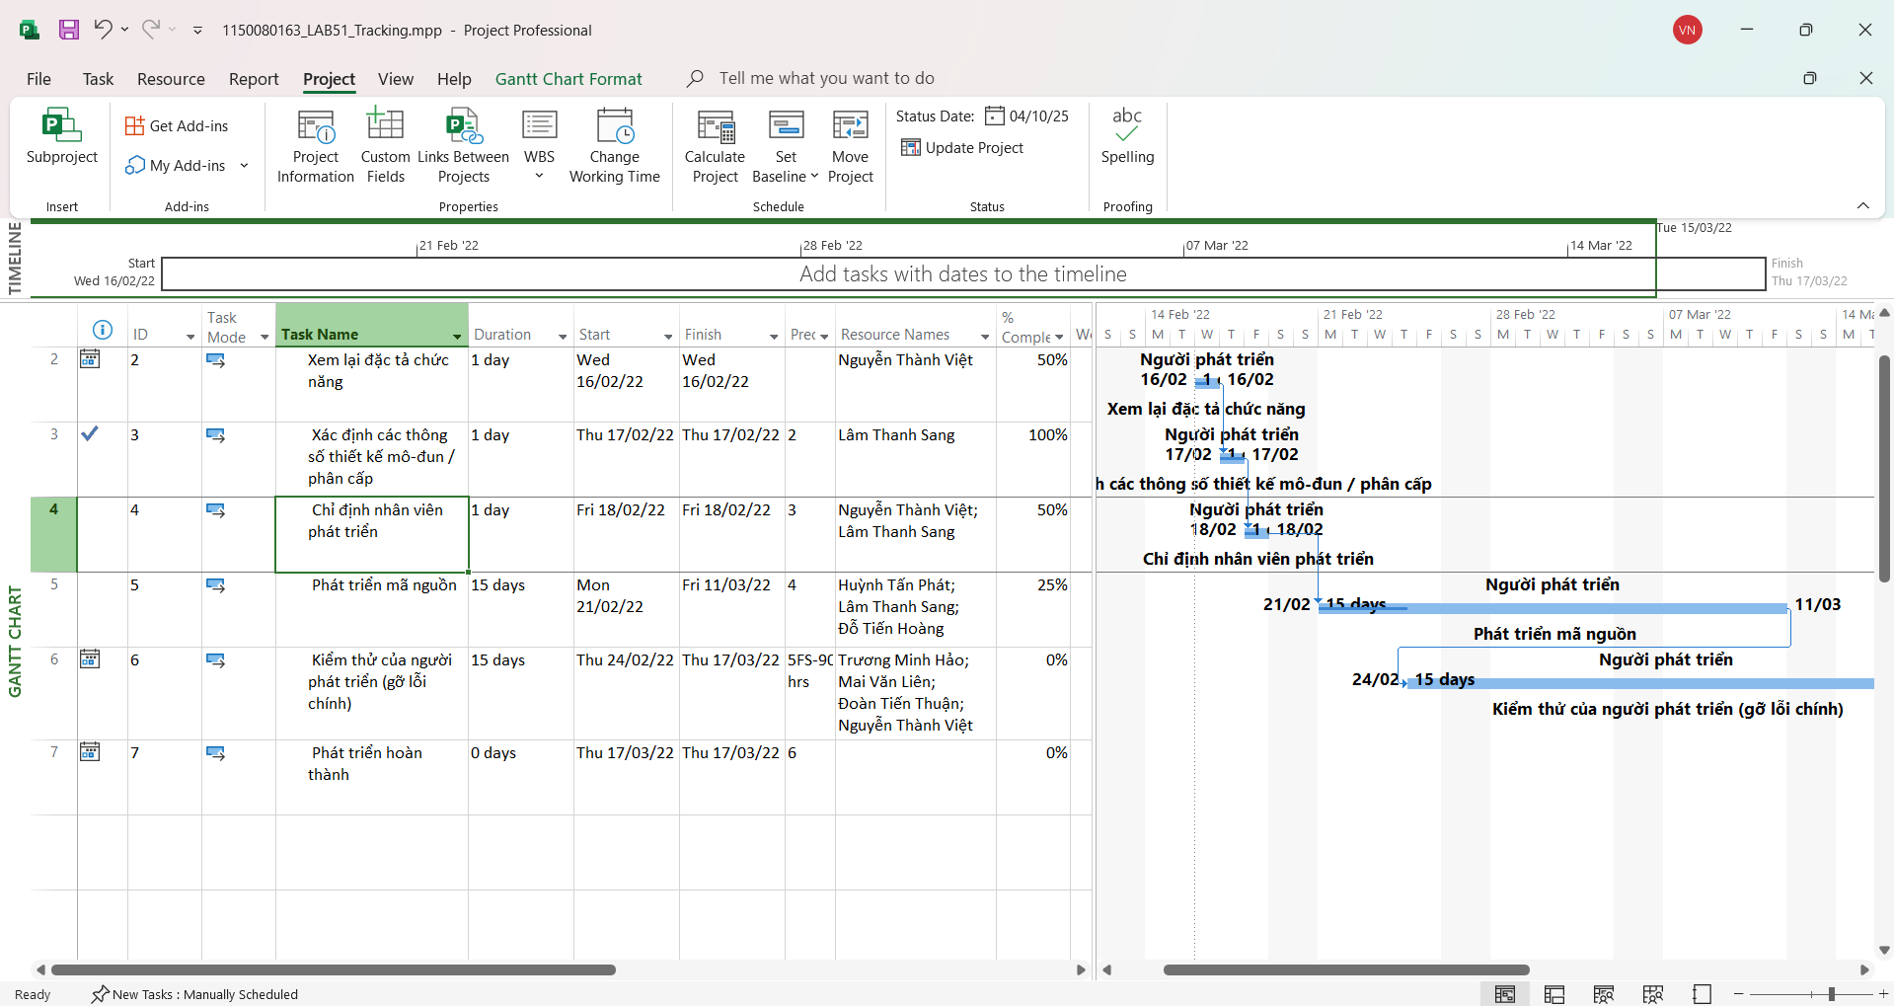
Nhiệm vụ này hoàn thành sớm so với kế hoạch. Theo baseline, công việc bắt đầu ngày 06/10/2025 nhưng đến ngày 04/10/2025 đã đạt 50%, nghĩa là vượt tiến độ 2 ngày.
5.2. Xác định chi phí đường cơ sở cho dự án?
a) Lab51_Tracking:
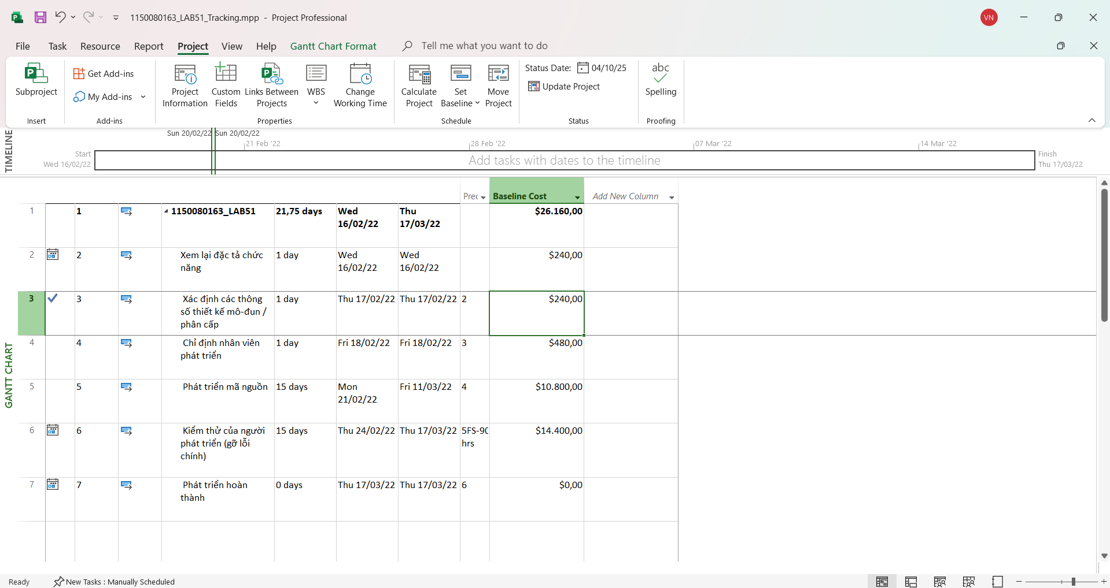

b) Lab52_Tracking
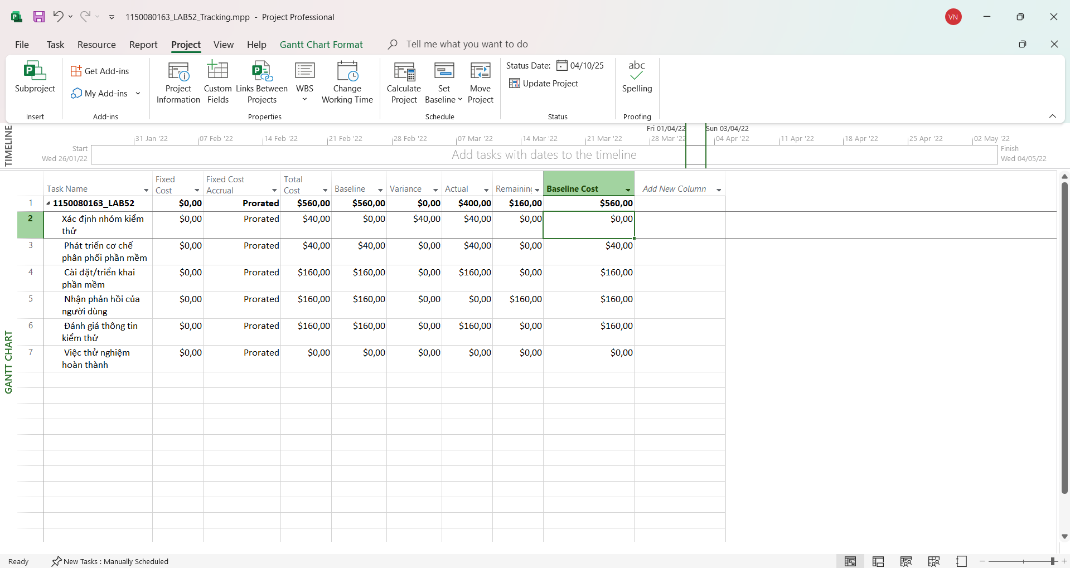
5.3. Ta cần chi thêm (/tiết kiệm) bao nhiêu tiền để hoàn thành dự án? dự kiến sẽ vượt
quá (/thấp hơn) ngân sách bao nhiêu đô la khi dự án hoàn thành?
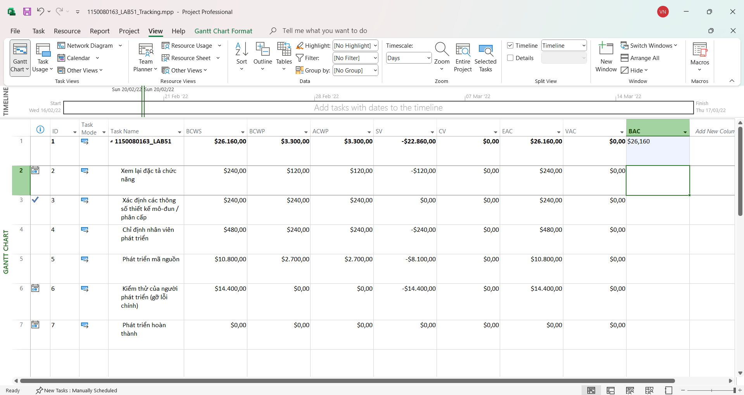
Chi phí kế hoạch (BAC): 26.160 $
Chi phí thực tế đã chi (AC): 480 $ (nhiệm vụ 2) + 240 $ (nhiệm vụ 3) + … = 720 $ cho các task đã hoàn thành. (Ảnh tổng thể đang gộp là 480 + 240 = 720)
Chi phí ước tính khi hoàn thành (EAC): 26.160 $ (bằng với kế hoạch ban đầu).
Chênh lệch ngân sách (VAC = BAC – EAC): 0 → dự án không vượt cũng không tiết kiệm chi phí.
Để hoàn thành dự án, cần chi thêm khoảng 21.120 $ (Remaining Cost).
Tổng chi phí ước tính khi dự án hoàn thành (EAC) là 26.160 $, bằng với chi phí kế hoạch ban đầu (BAC = 26.160 $).
Như vậy, dự án không vượt ngân sách và cũng không tiết kiệm thêm (VAC = 0 $).
5.4. Nếu dự án trễ (/vượt) tiến độ, hãy cho biết dự án kéo dài thêm (/rút ngắn) bao
nhiêu ngày và tỷ lệ % trễ (/vượt) tiến độ?
a) Lab51_Tracking:
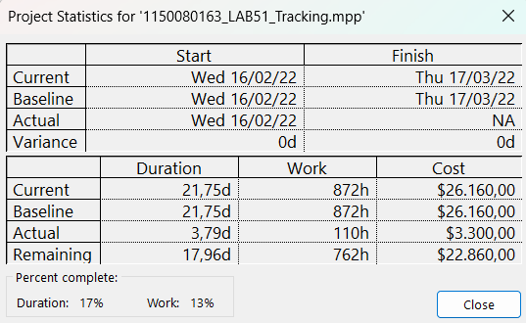
Tính đến ngày báo cáo, dự án 1150080163_LAB51_Tracking.mpp vẫn đúng tiến độ tổng thể khi Current Finish trùng với Baseline Finish (17/03/2022), nghĩa là chưa bị trễ tiến độ. Tuy nhiên, mức độ hoàn thành công việc còn thấp (% Duration Complete = 17%, % Work Complete = 13%) cho thấy khối lượng công việc thực hiện được ít hơn so với thời gian đã trôi qua, phản ánh hiệu suất làm việc thấp hơn kế hoạch. Tổng thời lượng dự án là 21,75 ngày, chi phí kế hoạch (BAC) là 26.160 USD, chi phí thực tế (AC) mới đạt 3.300 USD, còn lại 22.860 USD chưa chi. Như vậy, dự án chưa bị trễ (0 ngày, 0%), nhưng cần đẩy nhanh tiến độ thực hiện trong các giai đoạn tiếp theo để đảm bảo hoàn thành đúng hạn.
b) Lab52_Tracking
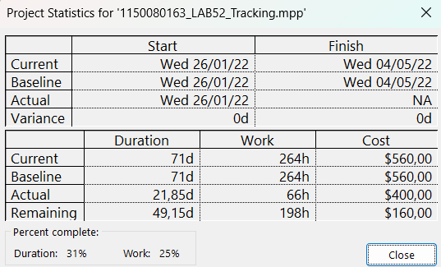
Tính đến ngày báo cáo, dự án 1150080163_LAB52_Tracking.mpp vẫn đang đúng tiến độ tổng thể, khi Current Finish trùng với Baseline Finish (04/05/2022), nên chưa bị trễ tiến độ. Tổng thời lượng kế hoạch của dự án là 71 ngày, trong đó đã thực hiện 21,85 ngày (≈31%) và khối lượng công việc hoàn thành đạt 25%. Tổng chi phí kế hoạch (BAC) là 560 USD, chi phí thực tế (AC) đã chi là 400 USD, còn lại 160 USD chưa sử dụng. Như vậy, dự án đang đi đúng tiến độ về thời gian, tuy nhiên tỷ lệ hoàn thành công việc (25%) thấp hơn tỷ lệ thời gian đã sử dụng (31%), cho thấy hiệu suất làm việc chưa đạt như kế hoạch và cần tăng cường tiến độ để bảo đảm hoàn thành đúng hạn.
5.5. Xuất báo cáo các giá trị thu được ra tập tin định dạng Excel, sau đó sao chép đồ
thị và dữ liệu vào tập tin .docx.

a) Lab51_Tracking
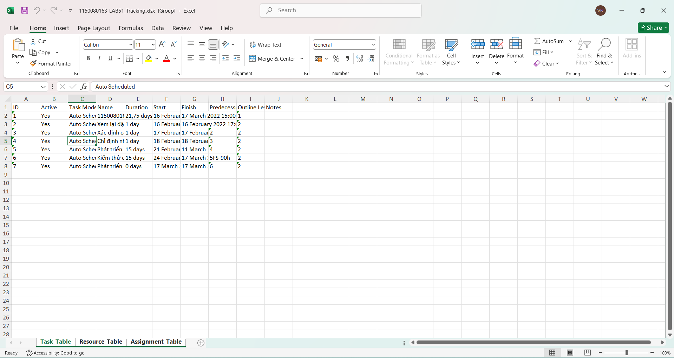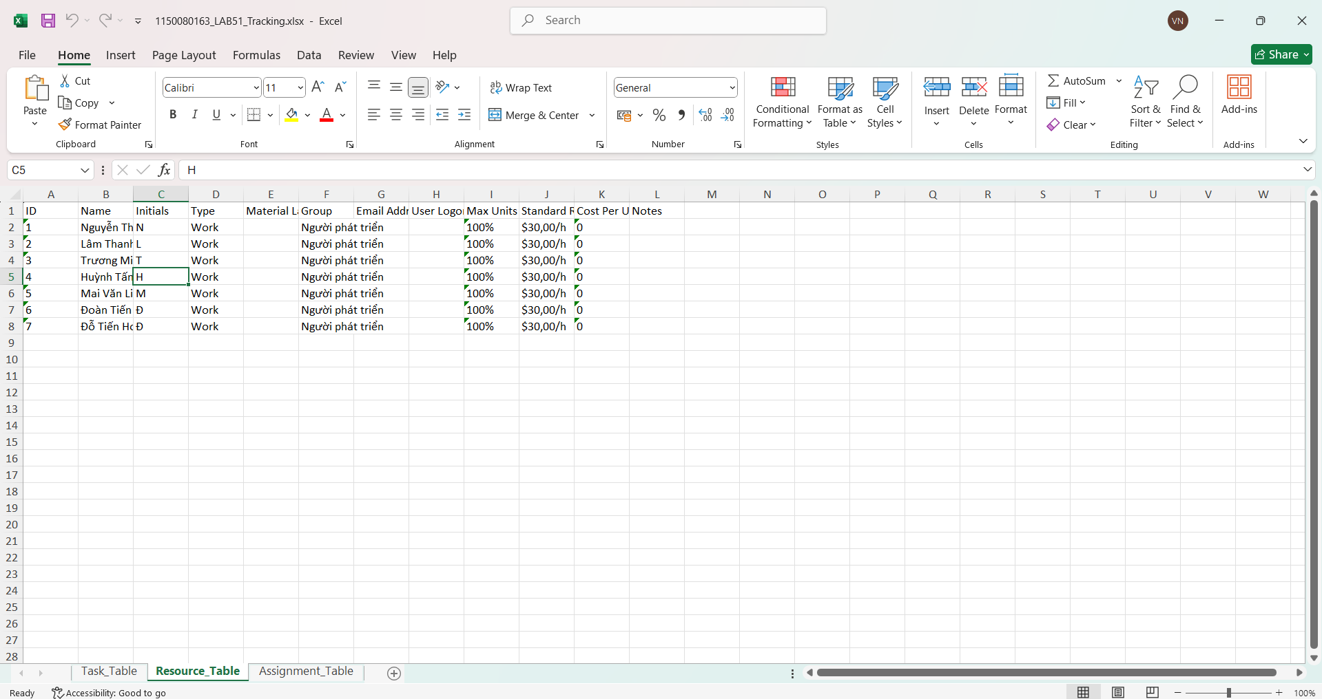
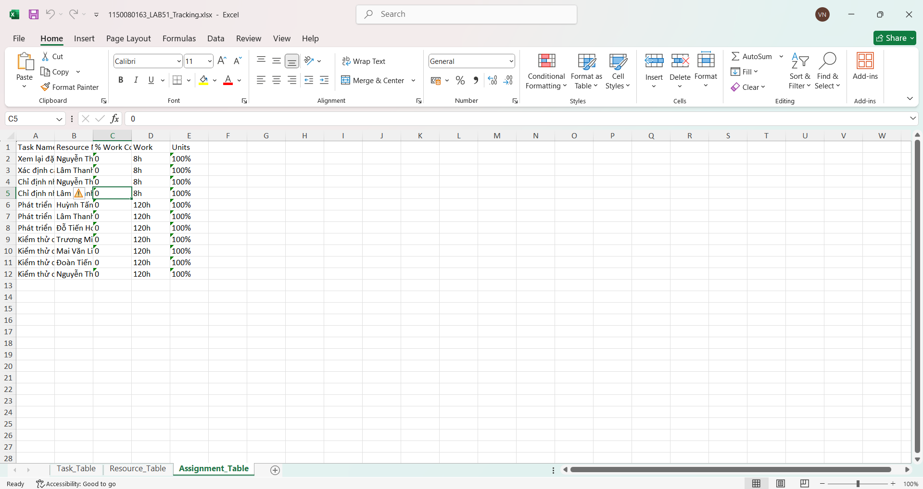
a) Lab52_Tracking
